

Bitácora de Proyecto

Software y Estándares para la Web



2023-2024

Jairo garcía castro

UO271449

Tabla de contenido

Introducción 5

Obtención del contenido 6

Proceso de creación del sitio web 6

2023-10-06 11:37 6

2023-10-06 12:09 6

2023-10-06 14:33 6

2023-10-06 18:12 6

2023-10-08 21:47 6

2023-10-08 21:59 6

2023-10-09 00:25 6

2023-10-11 10:23 6

2023-10-11 16:08 6

2023-10-12 22:36 7

2023-10-13 16:41 7

2023-10-17 13:56 7

2023-10-17 14:30 7

2023-06-10 17:09 7

2023-06-11 16:24 7

2023-06-11 21:56 7

2023-06-12 17:03 7

2023-06-12 19:17 7

2023-06-13 15:36 7

2023-06-13 17:09 7

2023-06-13 18:43 7

Verificación de funcionamiento en máquina local mediante XAMPP 7

Index.html 7

Gastronomía.html 7

Rutas.html 7

Meteorología.html 7

Juego.html 7

Pantalla principal 7

Pantalla de pregunta 7

Pantalla de resultado 7

Reservas.php 7

Pantalla con sesión no iniciada 7

Login.php 7

Login.php – Inicio de sesión fallido 7

Login.php – Inicio de sesión exitoso 7

Signup.php 7

Pantalla con sesión iniciada 7

Pantalla de reserva de recurso normal 7

Pantalla de reserva de recurso ruta 7

Pantalla de reserva de recurso hotel 7

Pantalla de presupuesto tras la reserva 7

Verificación de funcionamiento en la nube (Azure) 7

Index.html 7

Gastronomía.html 7

Rutas.html 7

Meteorologia.html 7

Juego.html 7

Pantalla principal 7

Pantalla de pregunta 7

Pantalla de resultado 7

Reservas.php 7

Pantalla con sesión no iniciada 7

Login.php 7

Login.php – Inicio de sesión fallido 7

Login.php – Inicio de sesión exitoso 7

Signup.php 7

Pantalla con sesión iniciada 7

Pantalla de reserva de recurso normal 7

Pantalla de reserva de recurso ruta 7

Pantalla de reserva de recurso hotel 7

Pantalla de presupuesto tras la reserva 7

Validación de CSS 7

Estilo.css 7

7

Layout.css 7

Nav.css 7

Validación de HTML 7

Index.html 7

Gastronomía.html 7

Rutas.html 7

Meteorología.html 7

Juego.html 7

Pantalla principal 7

Pantalla de pregunta 7

Pantalla de resultado 7

Reservas.php 7

Pantalla con sesión no iniciada 7

Login.php 7

Login.php – Inicio de sesión fallido 7

Login.php – Inicio de sesión exitoso 7

Signup.php 7

Pantalla con sesión iniciada 7

Pantalla de reserva de recurso normal 7

Pantalla de reserva de recurso ruta 7

Pantalla de reserva de recurso hotel 7

Pantalla de presupuesto tras la reserva 7

Validación de Adaptabilidad 8

Verificación con WAVE 8

Index.html 9

Gastronomía.html 10

Rutas.html 11

Meteorología.html 12

Juego.html 12

Pantalla principal 13

Pantalla de pregunta 14

Pantalla de resultado 15

Reservas.php 15

Pantalla con sesión no iniciada 16

Login.php 17

Login.php – Inicio de sesión fallido 18

Login.php – Inicio de sesión exitoso 19

Signup.php 20

Pantalla con sesión iniciada 21

Pantalla de reserva de recurso normal 22

Pantalla de reserva de recurso ruta 23

Pantalla de reserva de recurso hotel 24

Pantalla de presupuesto tras la reserva 25

Verificación con WAVE 25

Index.html 26

Gastronomía.html 27

Rutas.html 28

Meteorología.html 29

Juego.html 29

Pantalla principal 30

Pantalla de pregunta 31

Pantalla de resultado 32

Reservas.php 32

Pantalla con sesión no iniciada 33

Login.php 34

Login.php – Inicio de sesión fallido 35

Login.php – Inicio de sesión exitoso 36

Signup.php 37

Pantalla con sesión iniciada 38

Pantalla de reserva de recurso normal 39

Pantalla de reserva de recurso ruta 40

Pantalla de reserva de recurso hotel 41

Pantalla de presupuesto tras la reserva 42

ANEXOS 42

Anexo 1 - Fuentes para gastronomía 42

# Introducción

En esta bitácora de proyecto se relatarán todos los pasos de desarrollo, pruebas y consulta de referencias, incluyendo la fecha y hora de cada entrada.

Para algunos de estos pasos se incluirá, además, una descripción en detalle del proceso a seguir para su ejecución, con la inclusión de elementos como capturas de pantalla, tablas de datos y gráficos con el objetivo de servir como tutorial y punto de referencia personal para su repetición a futuro si fuese necesario.

Con respecto a la temática del proyecto, se realizará un sitio web sobre los recursos turísticos del Reino de Esuatini.

Este sitio web se caracterizará por contener:

* Una **página principal** con un carrusel de imágenes relevantes, información meteorológica en tiempo real, mapa de situación del país, sección de noticias y la fecha y hora de la última actualización.
* Una sección de **gastronomía** típica del país.
* Una sección con información sobre **rutas turísticas**.
* Una sección de **meteorología**, que expandirá la información mostrada en la página principal a los próximos 7 días.
* Una sección con un sencillo **juego** de preguntas tipo test sobre la información contenida en el sitio web.
* Una central de **reservas** de recursos turísticos, donde los usuarios podrán solicitar, previo registro, una plaza en actividades o locales de hostelería.

# Obtención del contenido

El primer paso de este proyecto consistió en obtener contenido que mostrar.

En primer lugar, fue necesario informarse al respecto de la gastronomía suazi, para ello se utilizó principalmente el artículo correspondiente de Wikipedia y una respuesta de Quora (ambas en inglés). Las referencias concretas a estas fuentes y otras utilizadas en menor medida pueden verse en Anexo 1 - Fuentes para gastronomía.

# Proceso de creación del sitio web

### 2023-10-06 11:37

Creada primera ruta para utilizar como plantilla para generar validadores.

### 2023-10-06 12:09

Creado DTD manualmente. XSD generado automáticamente y adaptado de forma manual.

### 2023-10-06 14:33

Completada creación de la segunda ruta

### 2023-10-06 18:12

Fichero rutas.xml completo y validado

### 2023-10-08 21:47

Fichero gastronomía.html creado

### 2023-10-08 21:59

Arreglos en fichero gastronomía.html para pasar los validadores

### 2023-10-09 00:25

Creado y validado CSS para gastronomía.html

### 2023-10-11 10:23

Implementado carrusel de imágenes y consumo de servicios web en index.html

### 2023-10-11 16:08

Totalmente validados HTML y CSS para index.html y gastronomía.html. Adaptabilidad validada y accesibilidad parcial.

### 2023-10-12 22:36

Implementación de parseo de XML y representación de KML.

### 2023-10-13 16:41

Creada y populada base de datos. Implementadas funcionalidades de búsqueda e inserción

### 2023-10-17 13:56

Terminada toda la funcionalidad de computación en el servidor. Se considera v0.1

### 2023-10-17 14:30

Despliegue en máquina virtual Ubuntu alojada en Azure

### 2023-06-10 17:09

Parcialmente validadas accesibilidad y adaptabilidad aprovechando el despliegue en la nube

### 2023-06-11 16:24

Completa primera tanda de pruebas de usabilidad

### 2023-06-11 21:56

Fin de implementación de cambios propuestos en las pruebas. Centradas listas de gastronomía.html e imágenes de rutas.html

### 2023-06-12 17:03

Completa segunda tanda de pruebas de usabilidad

### 2023-06-12 19:17

Fin de implementación de cambios propuestos en las pruebas. Ahora la etiqueta está correctamente asociada a cada radio button y se puede hacer click sobre ellas para seleccionar la respuesta. Al dar a Siguiente en el juego sin haber marcado opciones aparece un mensaje informativo en lugar de no hacer nada

### 2023-06-13 15:36

Completa tercera tanda de pruebas de usabilidad

### 2023-06-13 17:09

Fin de implementación de cambios propuestos en las pruebas. Añadidos colores y retoques estéticos a los botones de la interfaz. Centrados formularios de login y registro. Encuadrados datos de recursos turísticos en reservas.php

### 2023-06-13 18:43

Verificación de adaptabilidad, accesibilidad y validadores HTML y CSS. Se considera v1

# Verificación de funcionamiento en máquina local mediante XAMPP

## Index.html

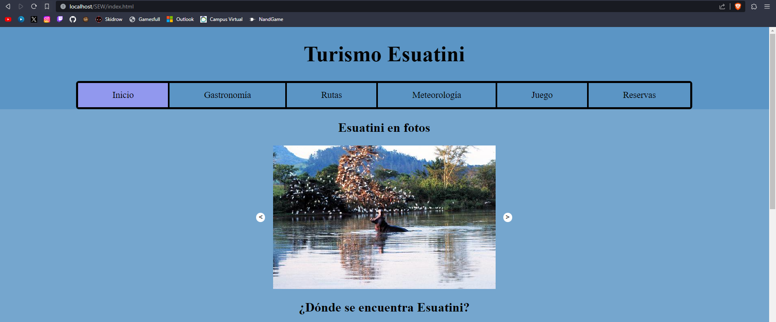

## Gastronomía.html

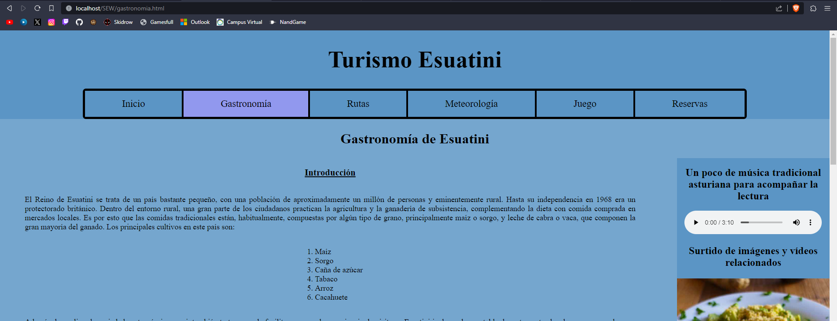

## Rutas.html

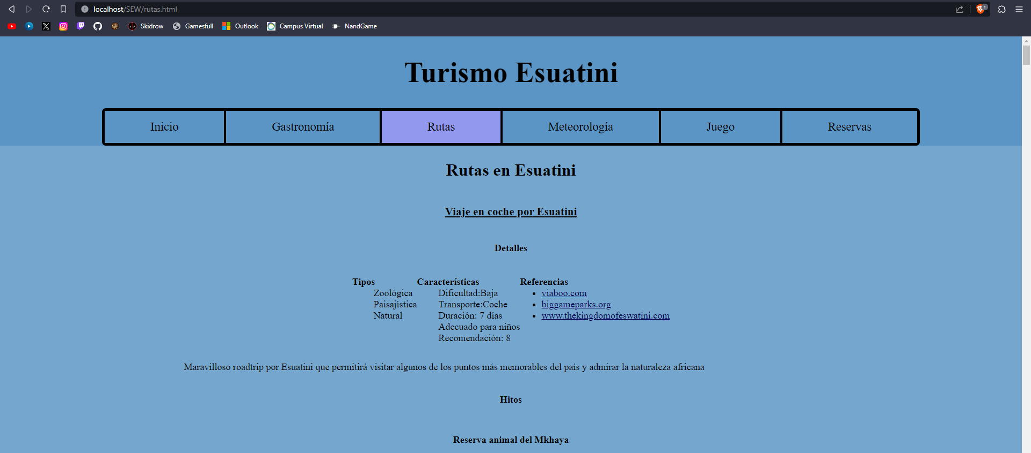

## Meteorología.html

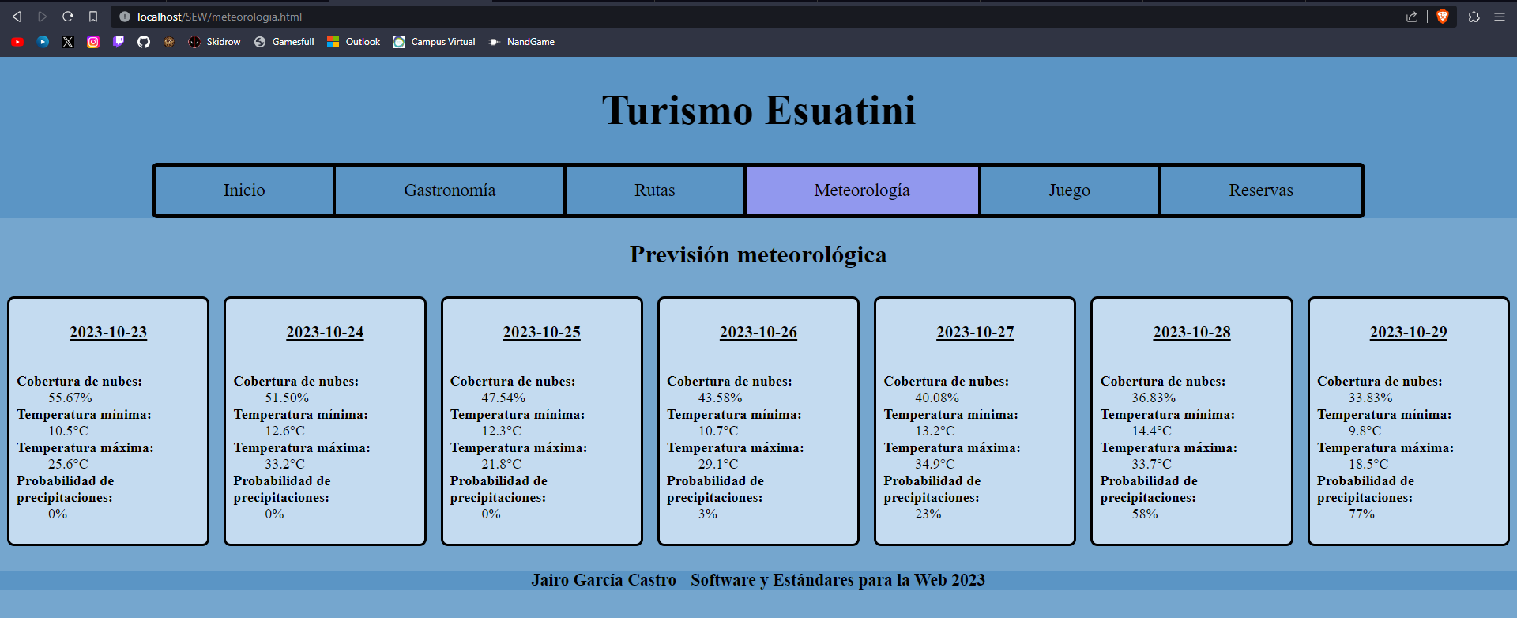

## Juego.html

### Pantalla principal

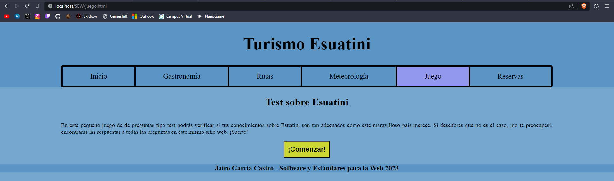

### Pantalla de pregunta

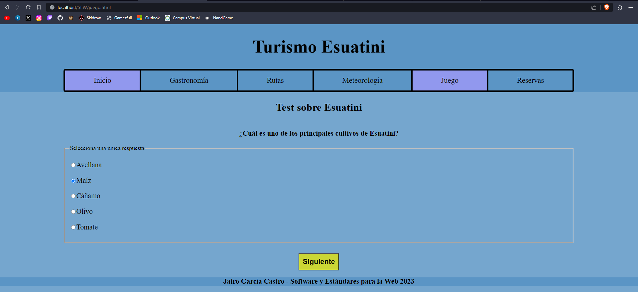

### Pantalla de resultado

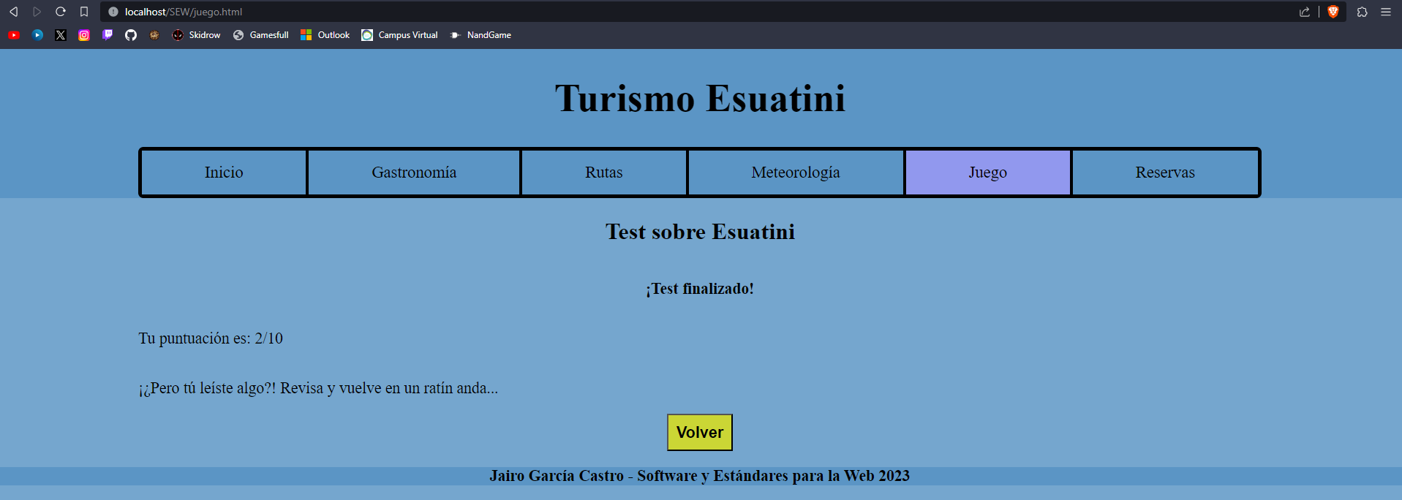

## Reservas.php

### Pantalla con sesión no iniciada

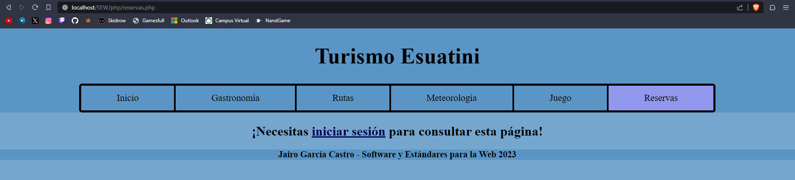

### Login.php

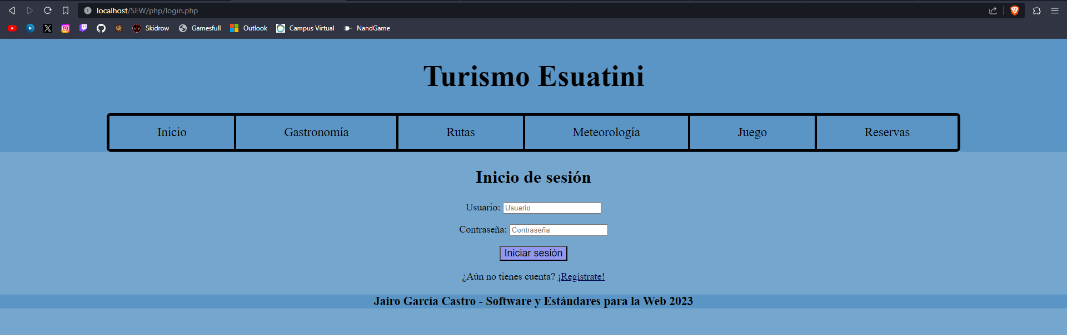

### Login.php – Inicio de sesión fallido

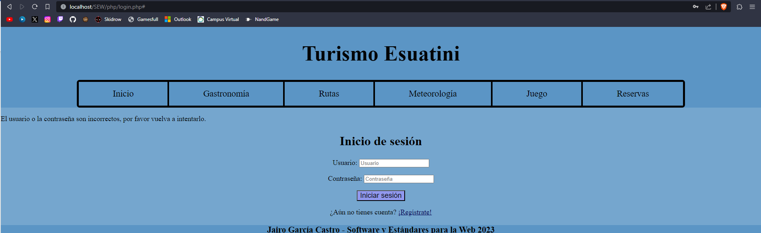

### Login.php – Inicio de sesión exitoso

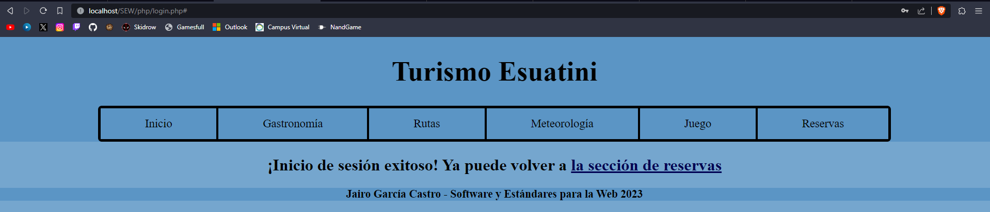

### Signup.php

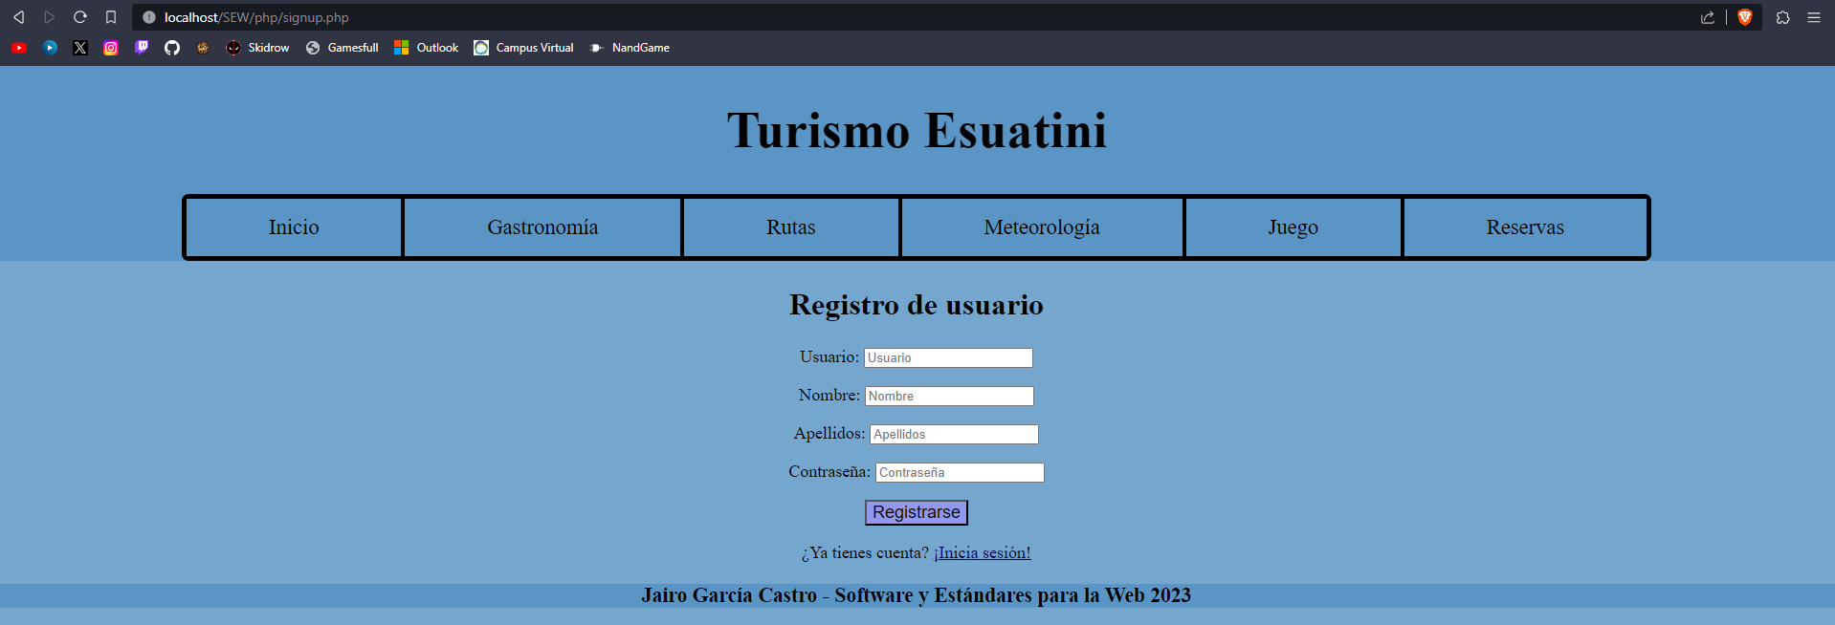

### Pantalla con sesión iniciada

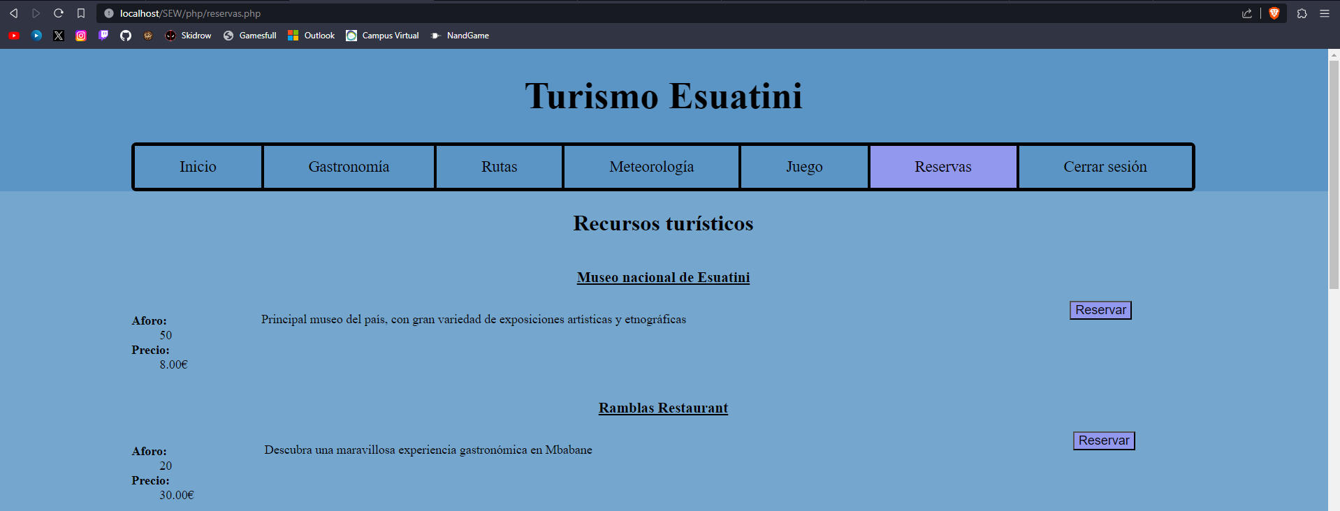

### Pantalla de reserva de recurso normal

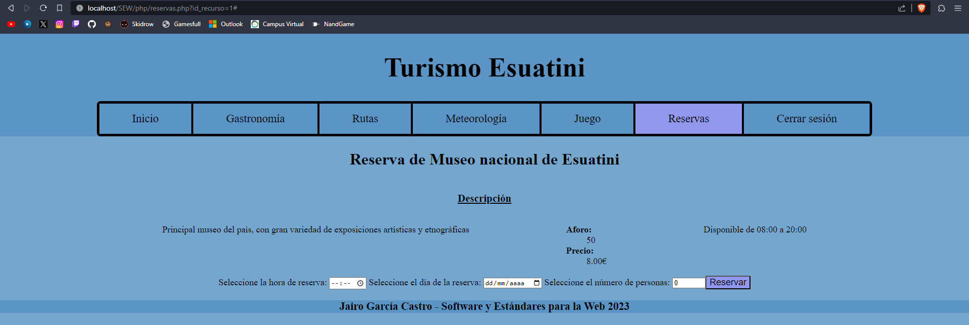

### Pantalla de reserva de recurso ruta

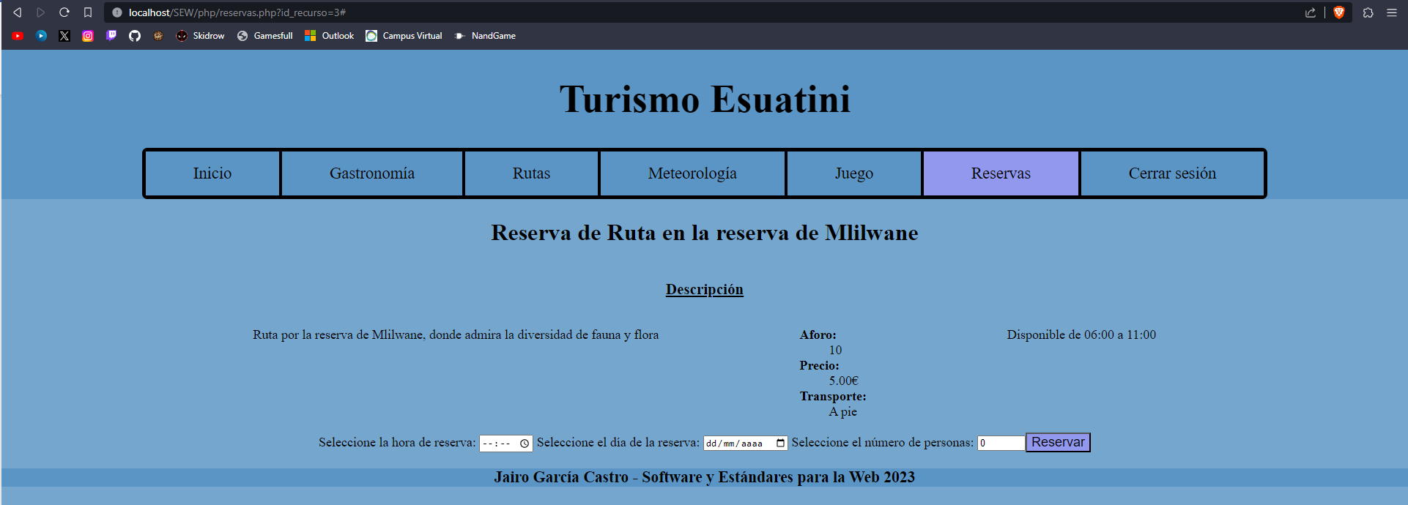

### Pantalla de reserva de recurso hotel

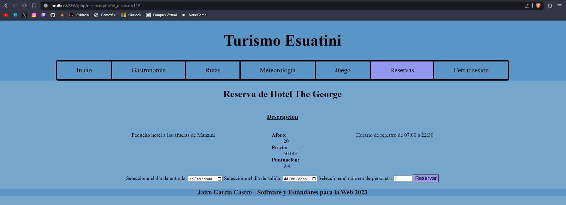

### Pantalla de presupuesto tras la reserva

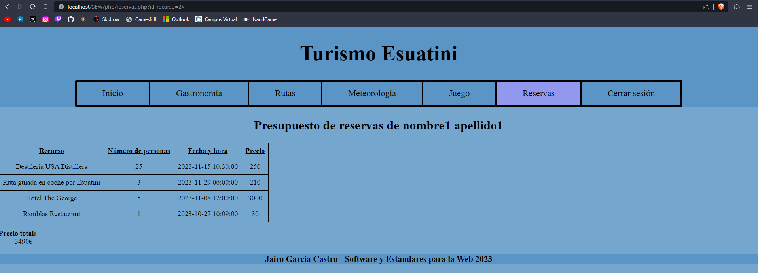

# Verificación de funcionamiento en la nube (Azure)

## Index.html

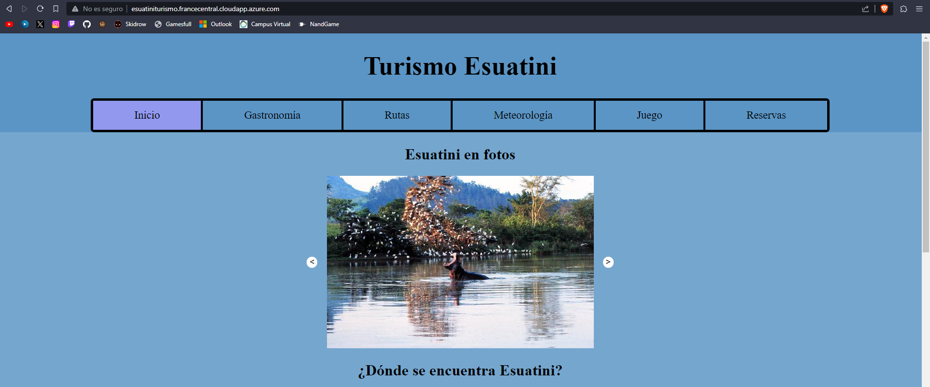

## Gastronomía.html

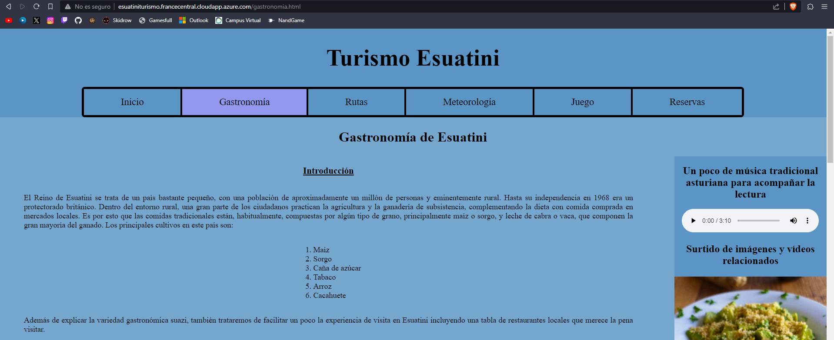

## Rutas.html

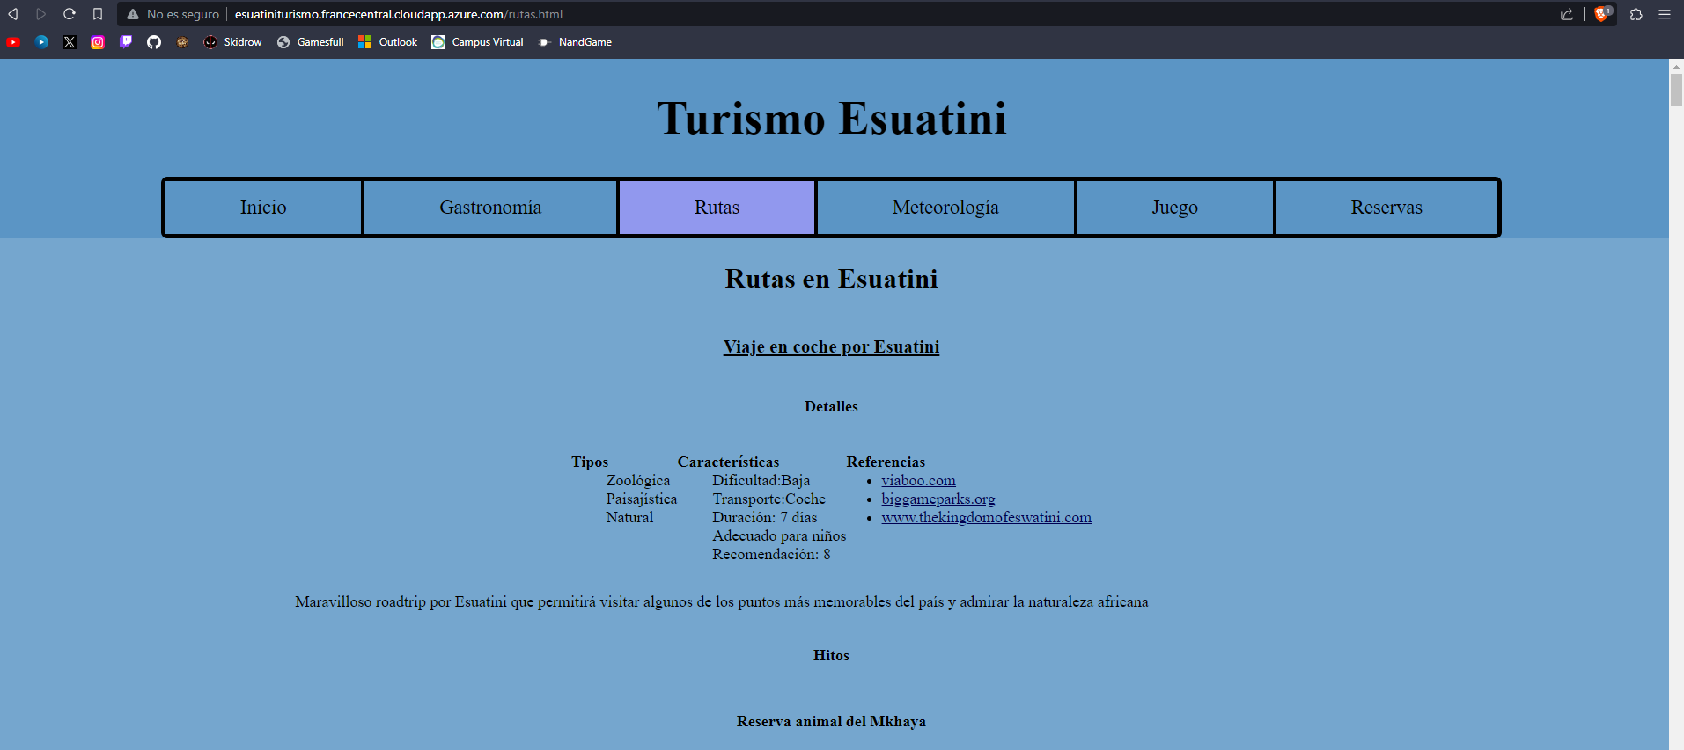

## Meteorologia.html

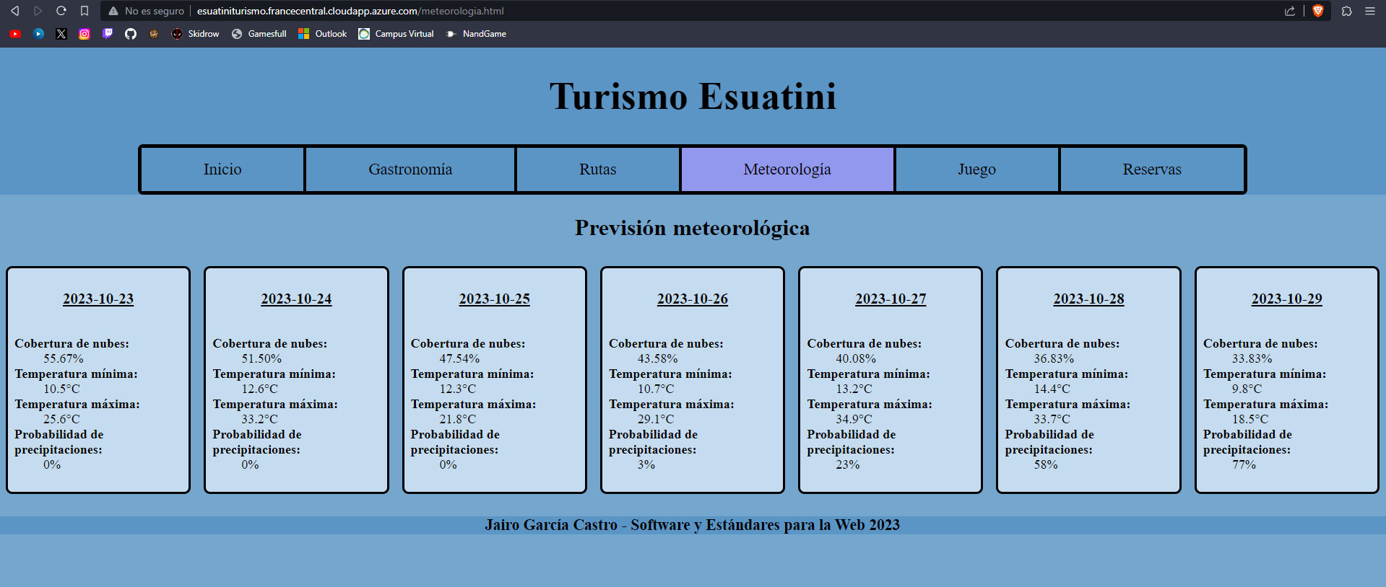

## Juego.html

### Pantalla principal

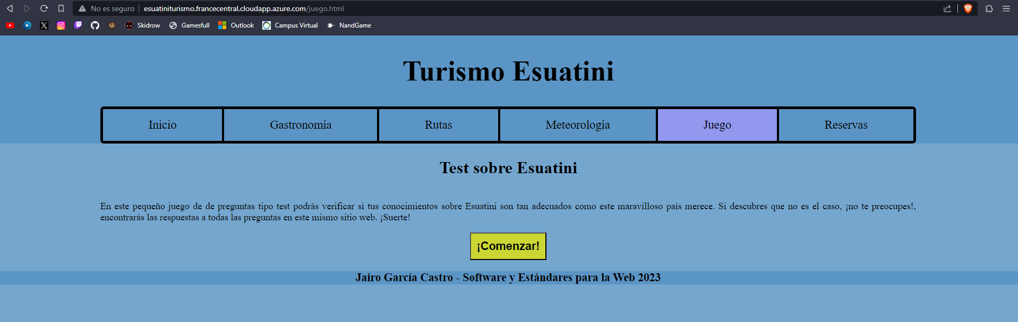

### Pantalla de pregunta

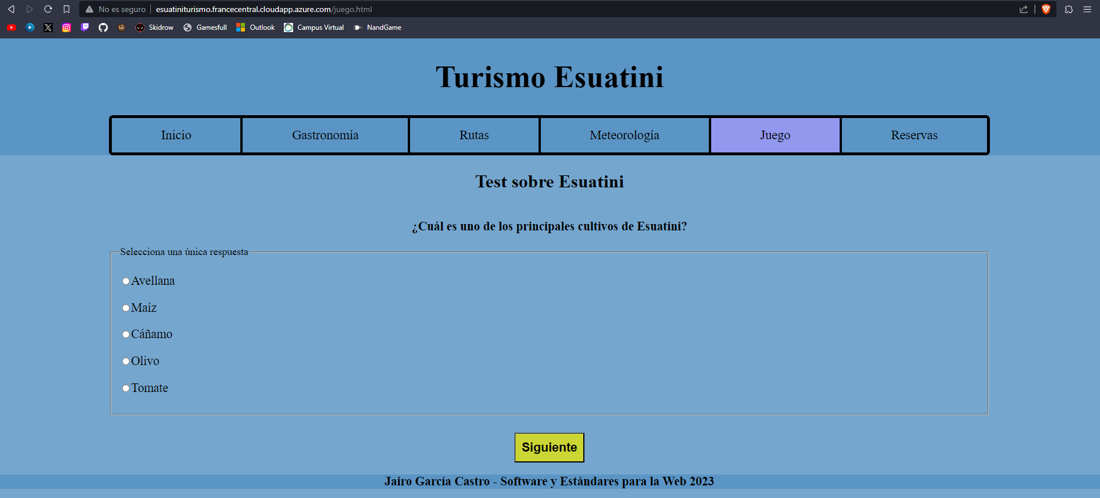

### Pantalla de resultado

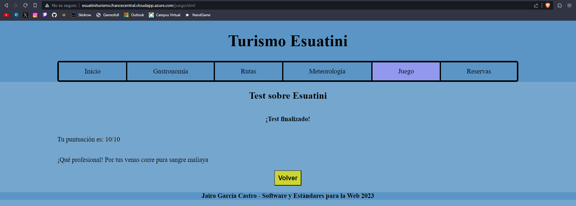

## Reservas.php

### Pantalla con sesión no iniciada

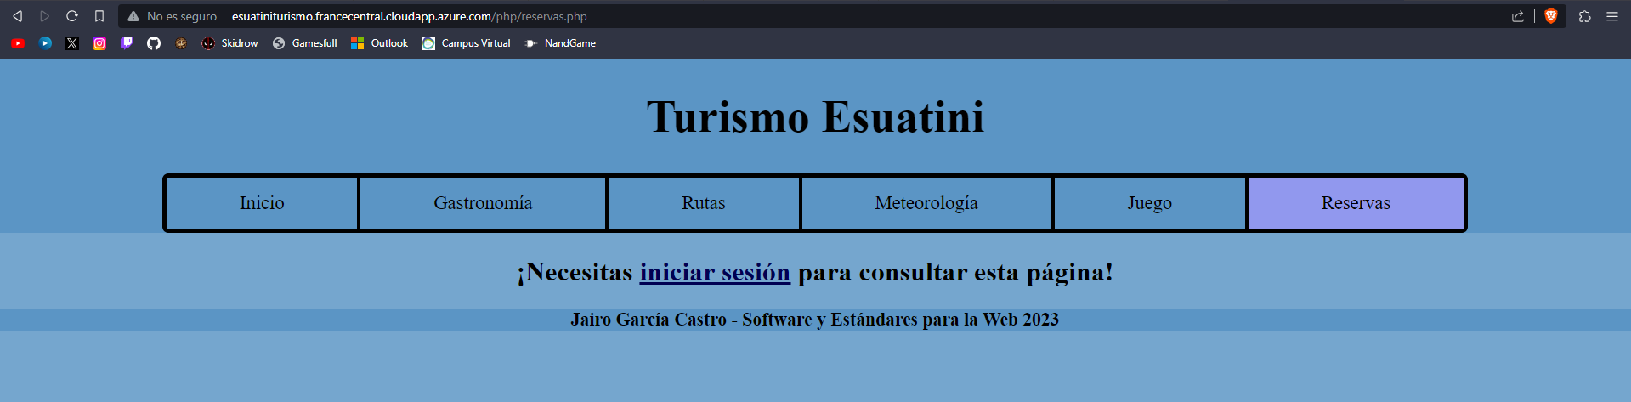

### Login.php

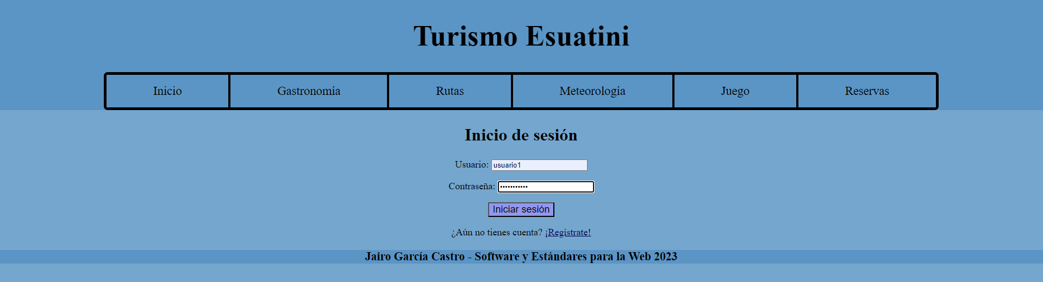

### Login.php – Inicio de sesión fallido

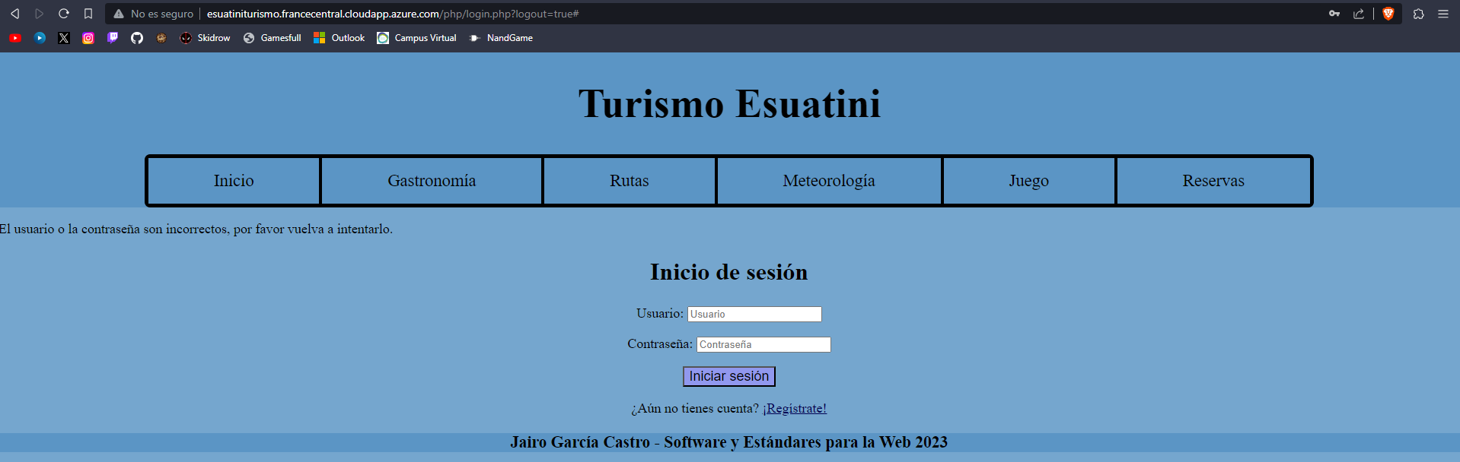

### Login.php – Inicio de sesión exitoso

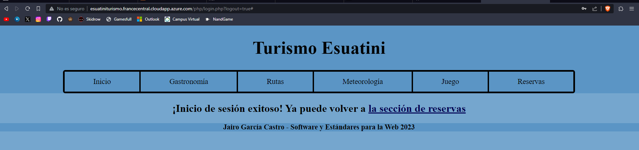

### Signup.php

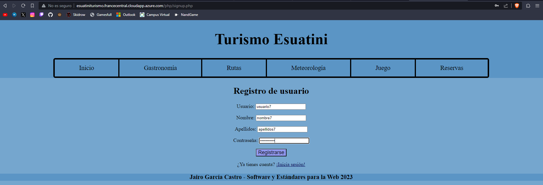

### Pantalla con sesión iniciada

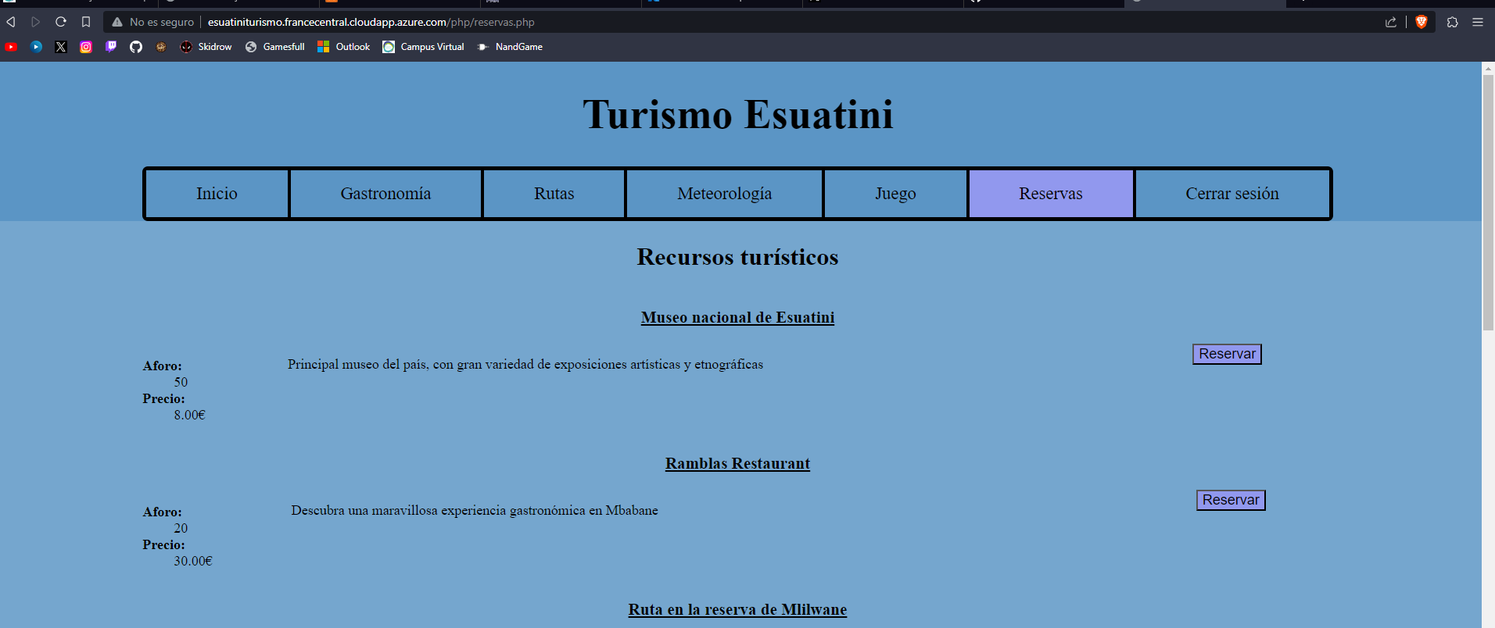

### Pantalla de reserva de recurso normal

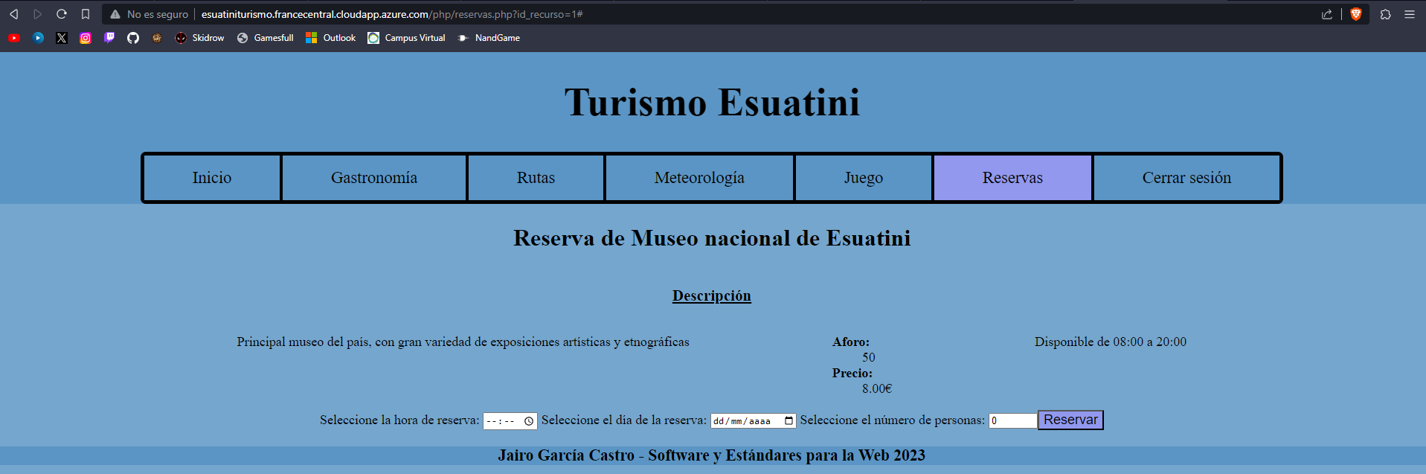

### Pantalla de reserva de recurso ruta

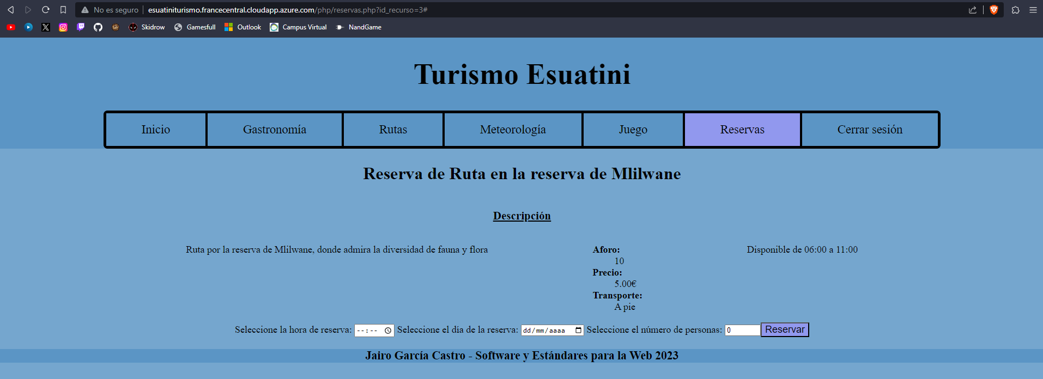

### Pantalla de reserva de recurso hotel

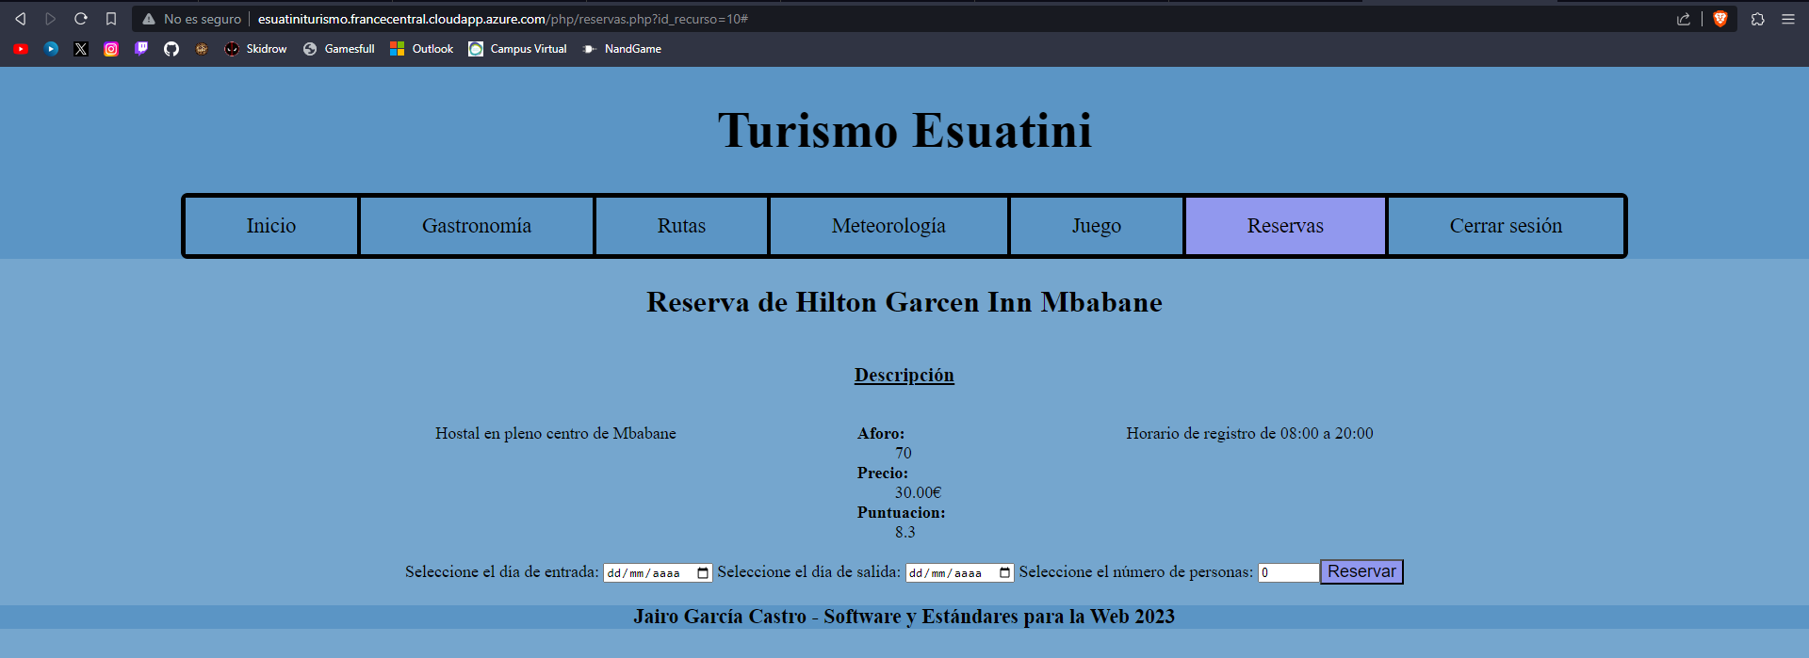

### Pantalla de presupuesto tras la reserva

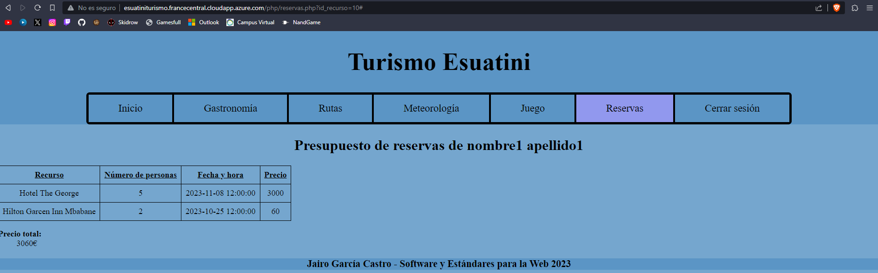

# Validación de CSS

## Estilo.css

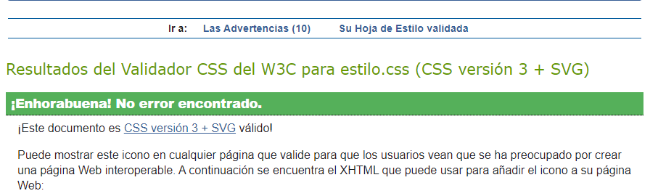

En el caso de esta hoja de estilo hay 10 advertencias, pero todas son por motivos similares.

Las 7 primeras y las 2 últimas se deben a no establecer un color de primer plano, pero esto no es necesario porque en todos los casos se hereda directamente del elemento <body>, en el que sí está establecido.

La octava advertencia es debida al caso contrario, en el que se establece un color de primer plano para el elemento <a> pero no uno de fondo. En este caso este color también se hereda del elemento <body>, en el que está establecido.

## Layout.css

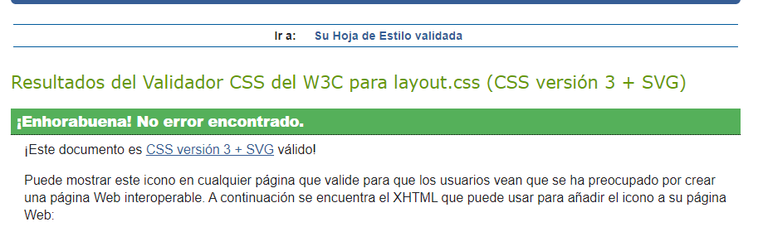

## Nav.css

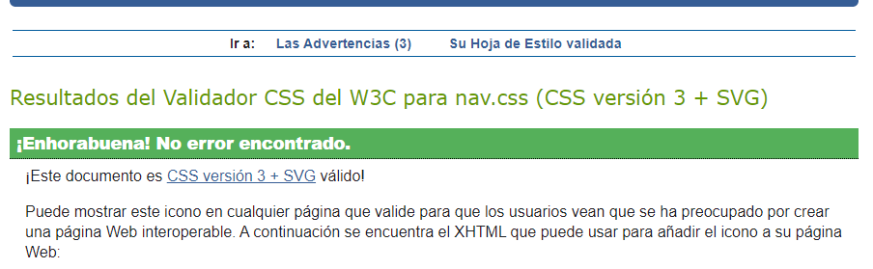

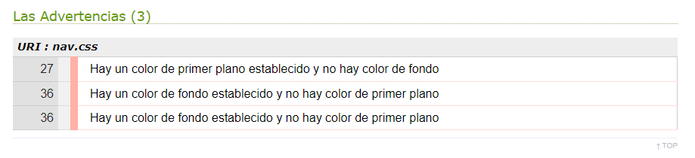

En el caso de esta hoja de estilo existen 3 advertencias de una naturaleza similar a las presentes en la hoja de estilo.css anteriormente mencionada.

La primera se debe a haber establecido un color de primer plano específico para los elementos <a> dentro de la barra de navegación sin haber establecido un color de fondo. Sin embargo, este color de fondo no es necesario dado que es heredado en cascada del elemento <header>, en el que está establecido.

La segunda y la tercera se deben a establecer un color de fondo concreto para los elementos <a> de la barra de navegación cuando se pase el ratón por encima o pertenezcan a la clase “active”. De nuevo, no es necesario establecer un color de primer plano dado que este es heredado del elemento <body>.

# Validación de HTML

## Index.html

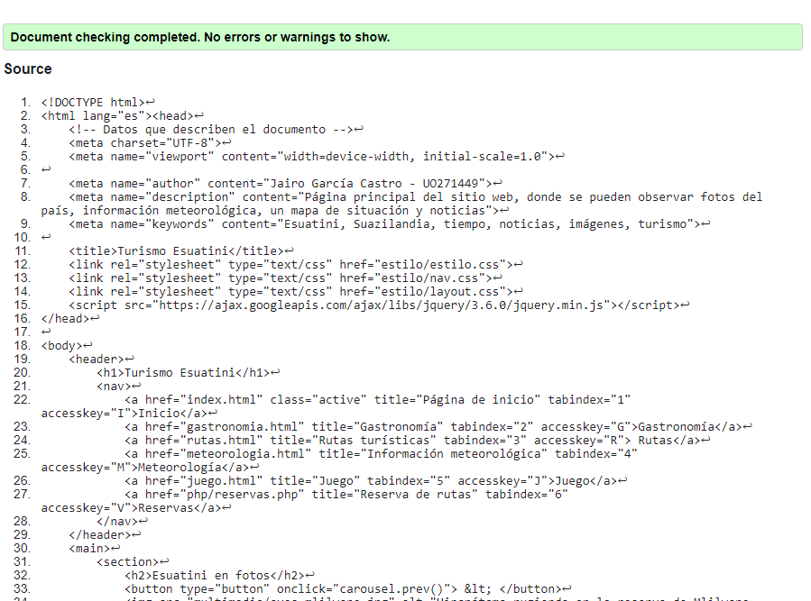

## Gastronomía.html

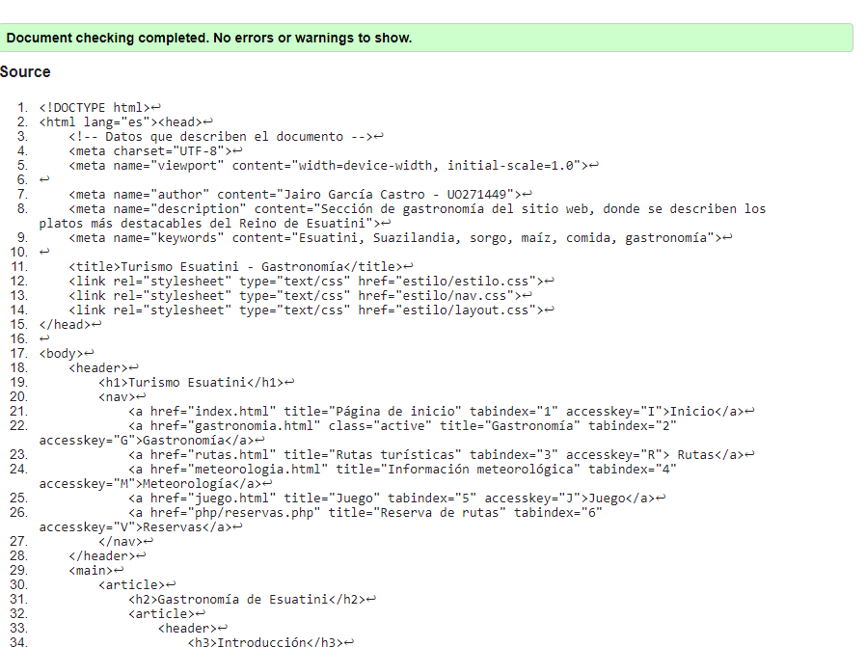

## Rutas.html

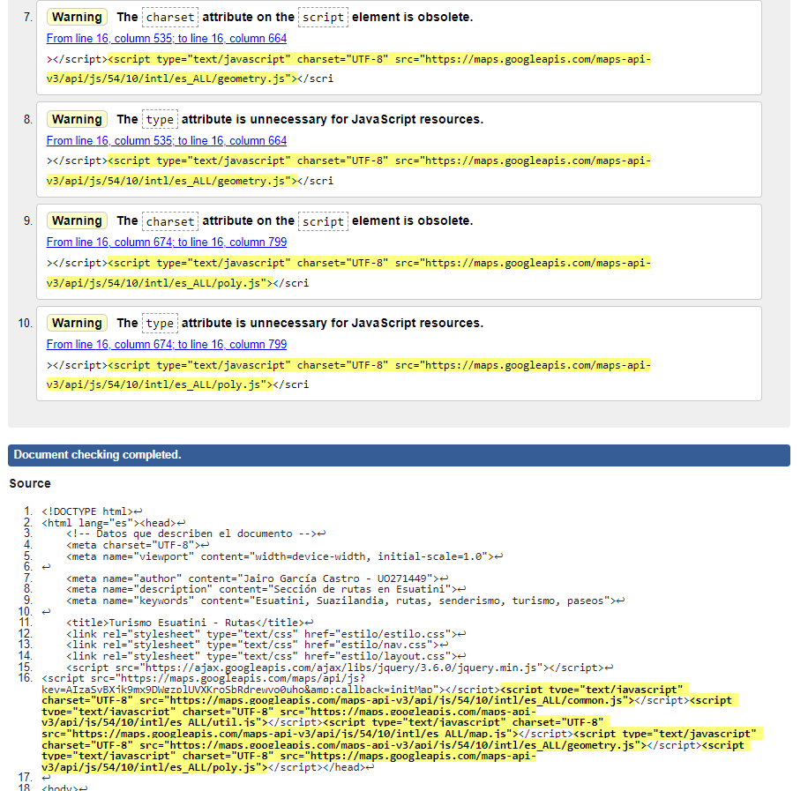

Para el documento rutas.html existen 10 advertencias, pero todas ellas son justificadas por los trozos de código que se observan subrayados, añadidos por la API de mapas de Google Maps.

## Meteorología.html

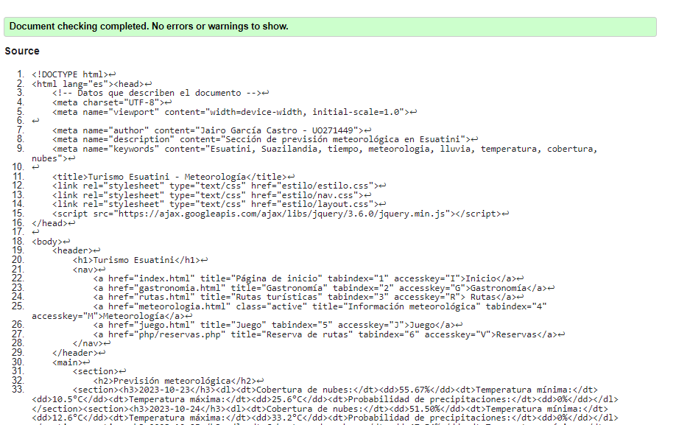

## Juego.html

### Pantalla principal

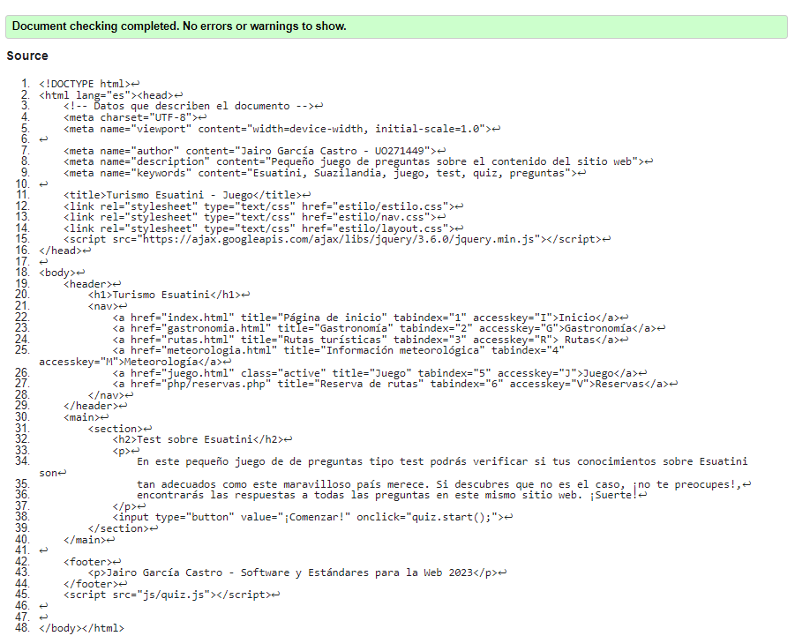

### Pantalla de pregunta

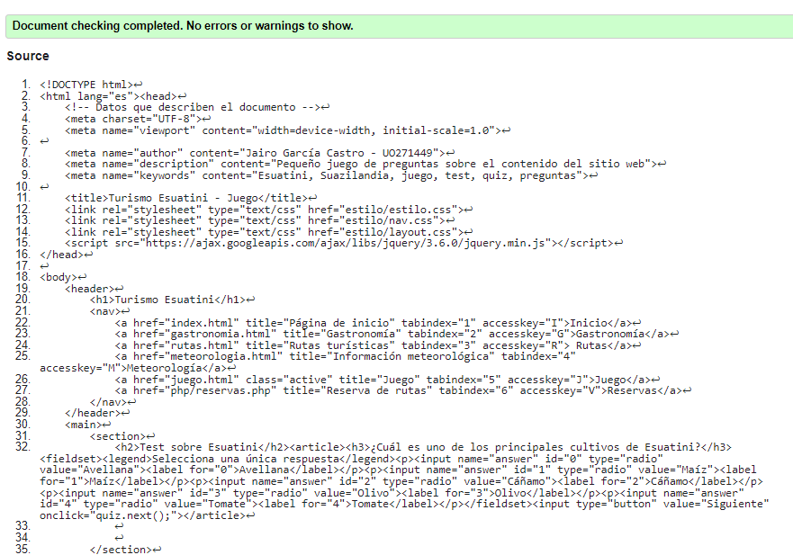

### Pantalla de resultado

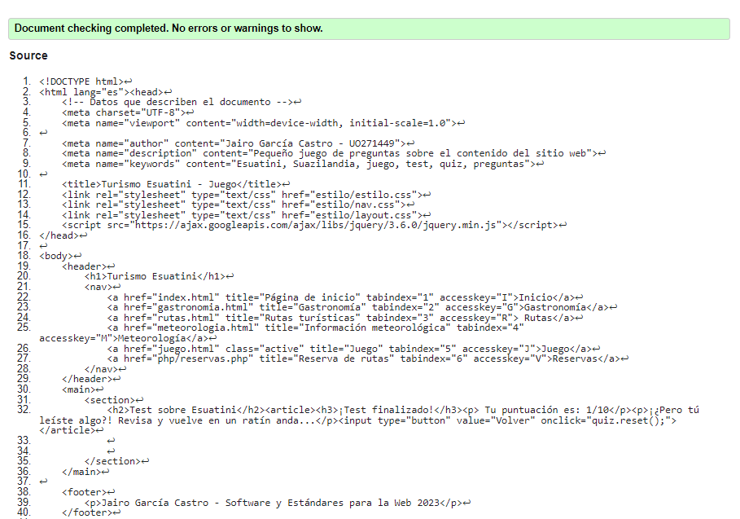

## Reservas.php

### Pantalla con sesión no iniciada

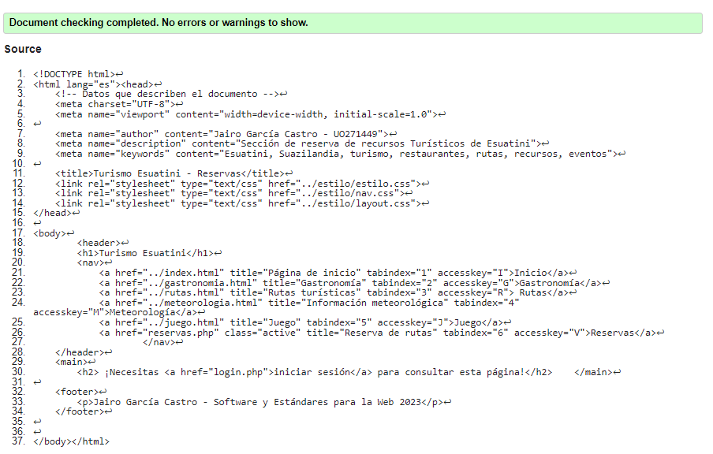

### Login.php

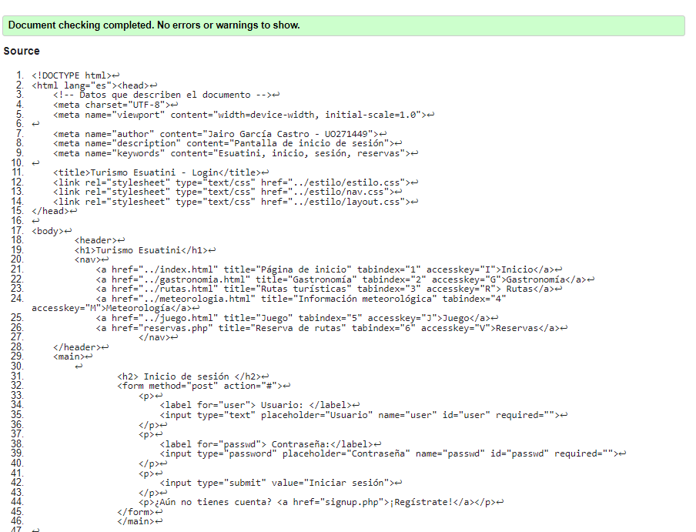

### Login.php – Inicio de sesión fallido

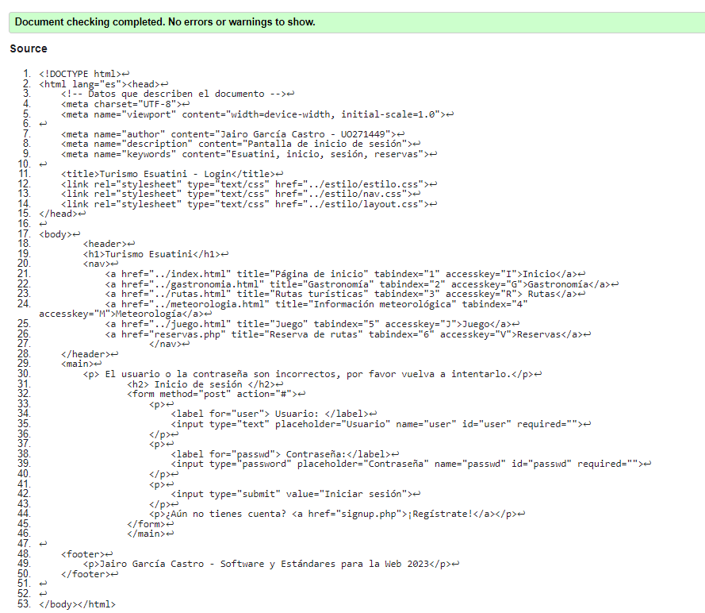

### Login.php – Inicio de sesión exitoso

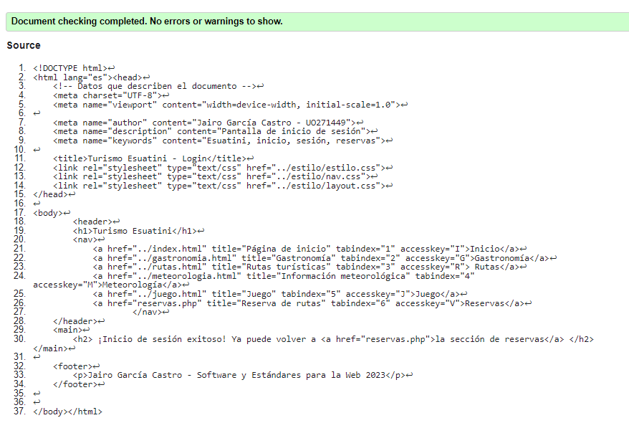

### Signup.php

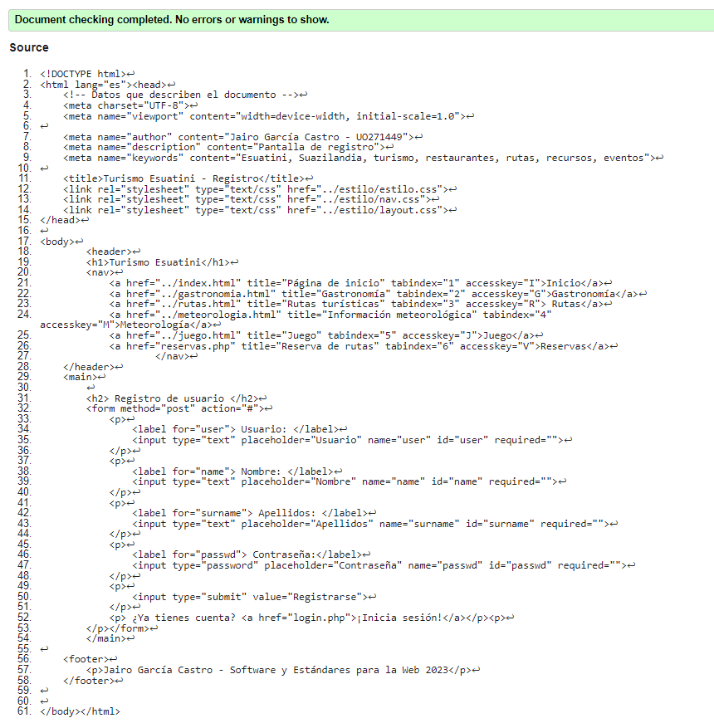

### Pantalla con sesión iniciada

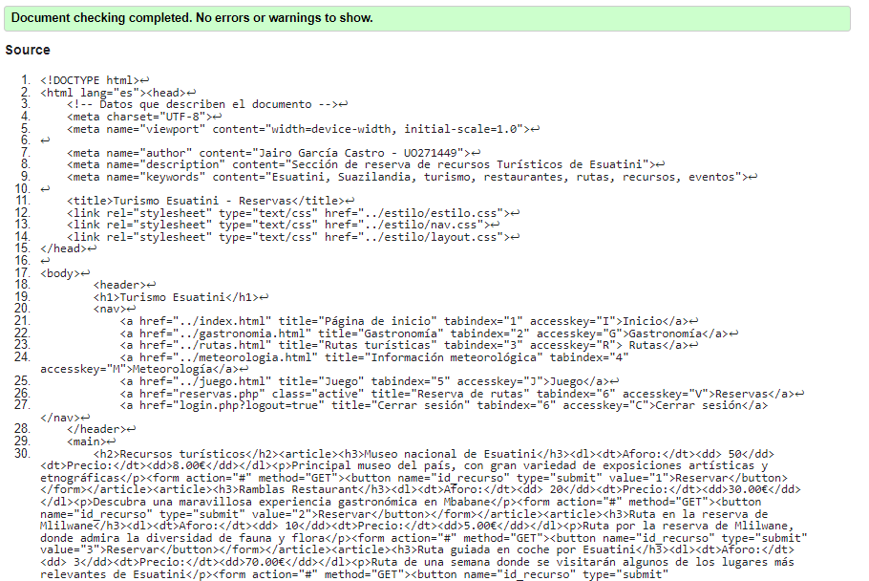

### Pantalla de reserva de recurso normal

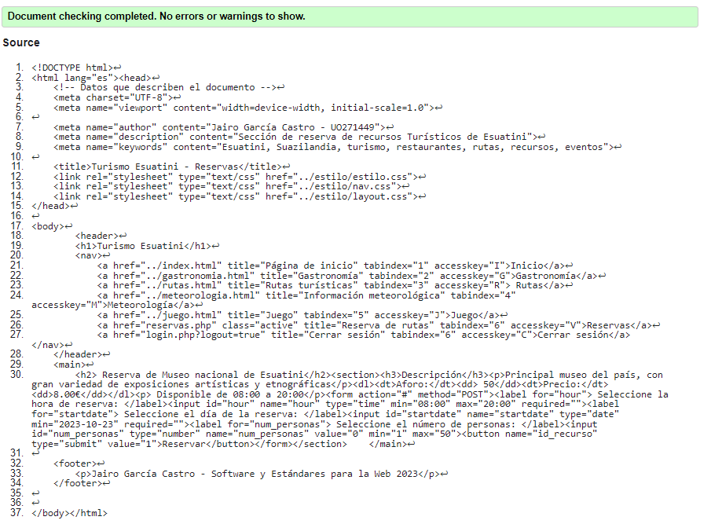

### Pantalla de reserva de recurso ruta

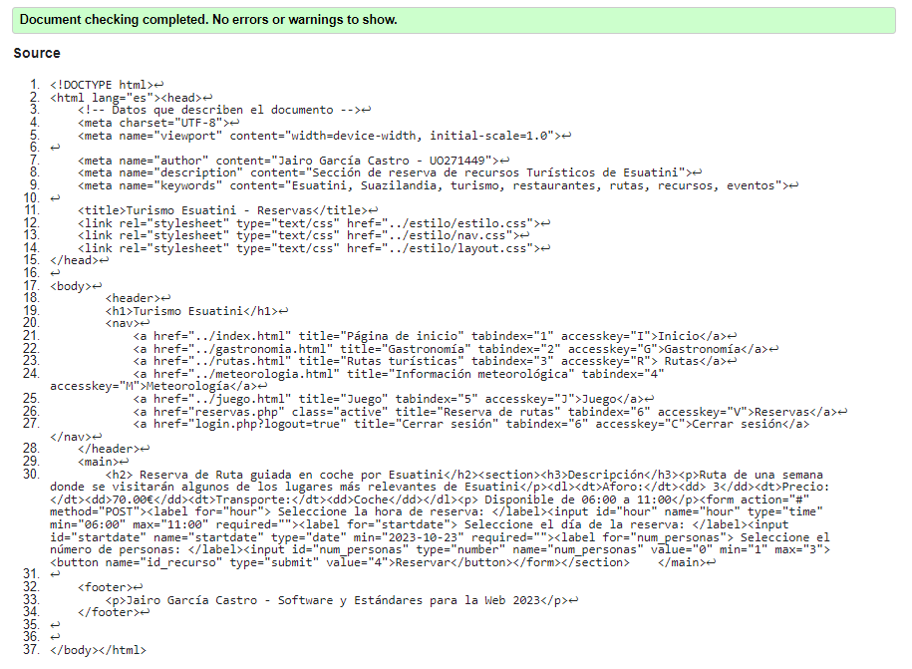

### Pantalla de reserva de recurso hotel

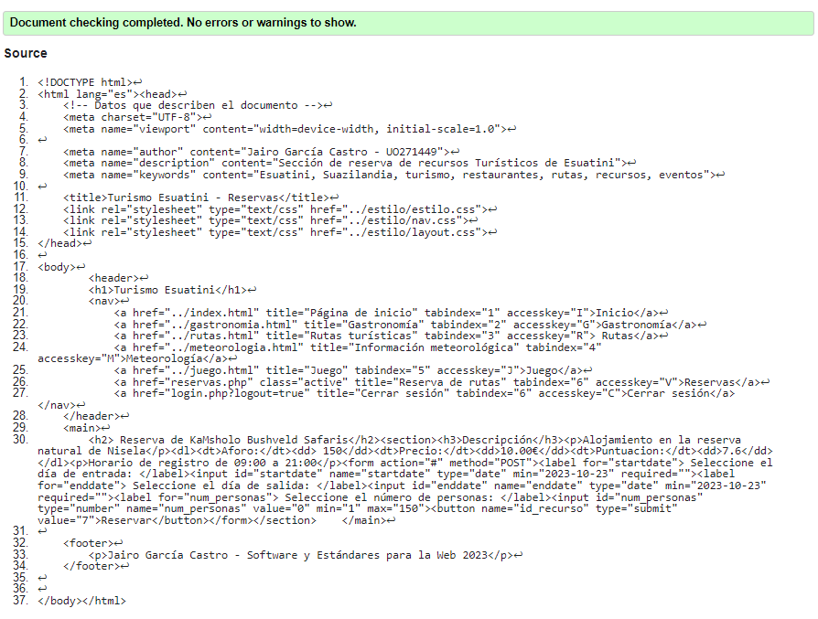

### Pantalla de presupuesto tras la reserva

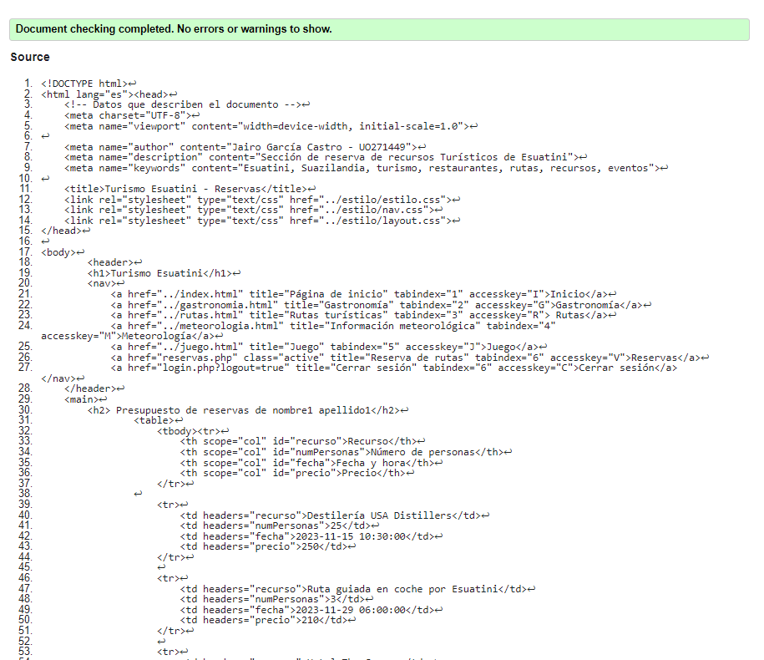

# Validación de Accesibilidad

Dado que para verificar la adaptabilidad y la accesibilidad del sitio web sólo son necesarios los documentos HTML y las hojas de estilo, se ha optado por la alternativa de copiar el contenido de los ficheros autogenerados con ECMAScript y PHP a nuevos ficheros y hostearlos en un repositorio auxiliar para facilitar la verificación mediante Github Pages.

De esta forma aseguramos la validación exitosa de todo el contenido del sitio web a pesar de que las herramientas no permitan validar el contenido de acceso restringido mediante inicio sesión. Los ficheros serán los siguientes:

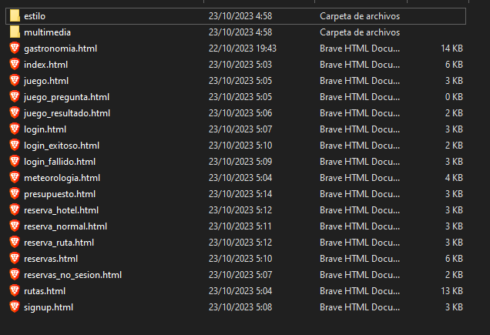

## Verificación con WAVE

## Index.html

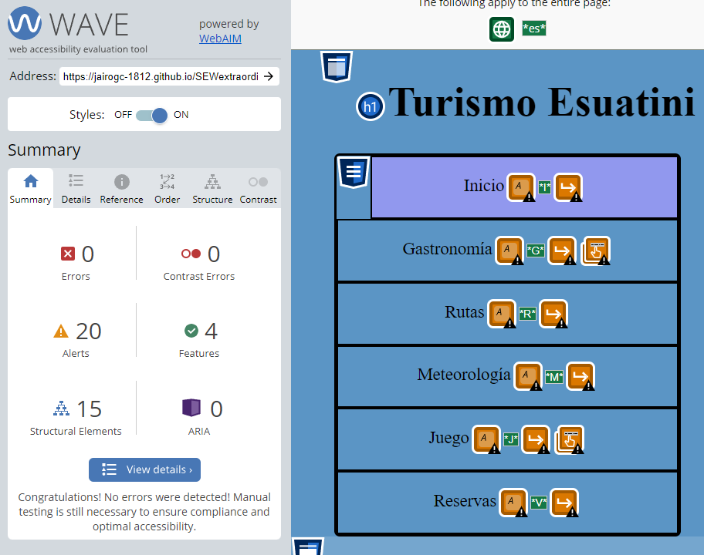

## Gastronomía.html

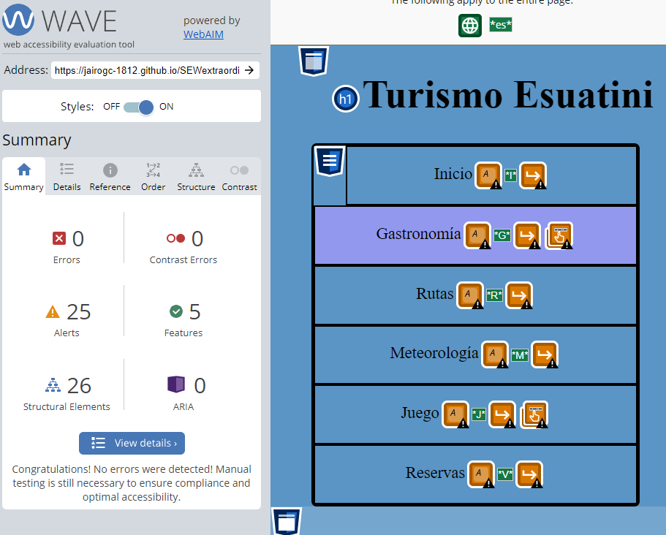

## Rutas.html

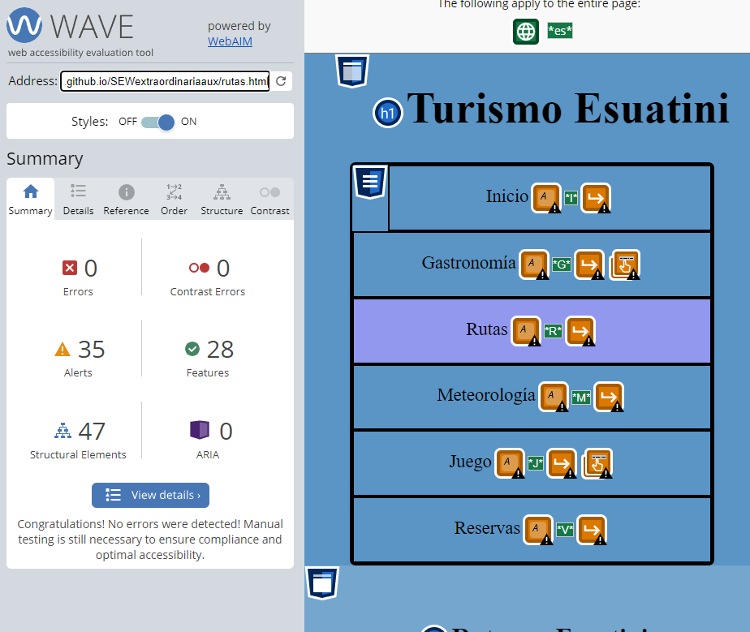

## Meteorología.html

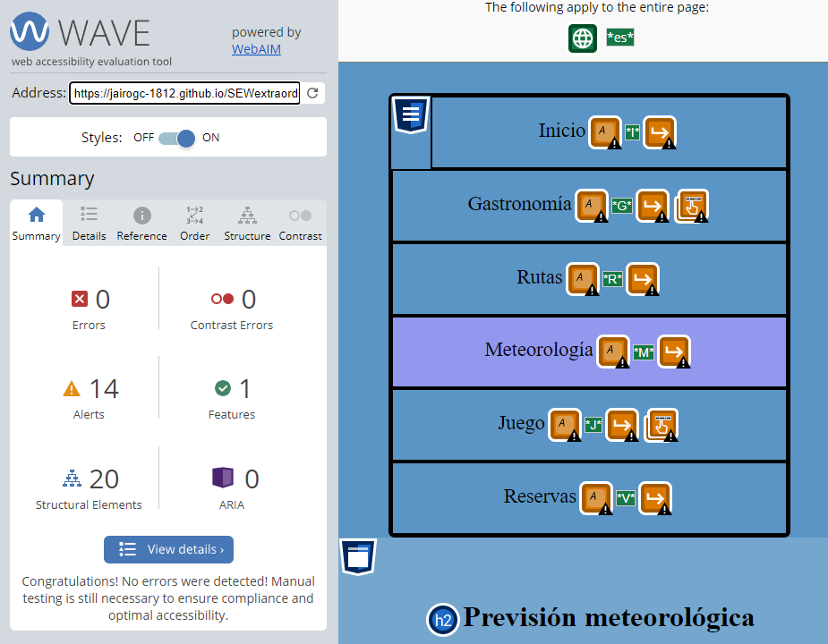

## Juego.html

### Pantalla principal

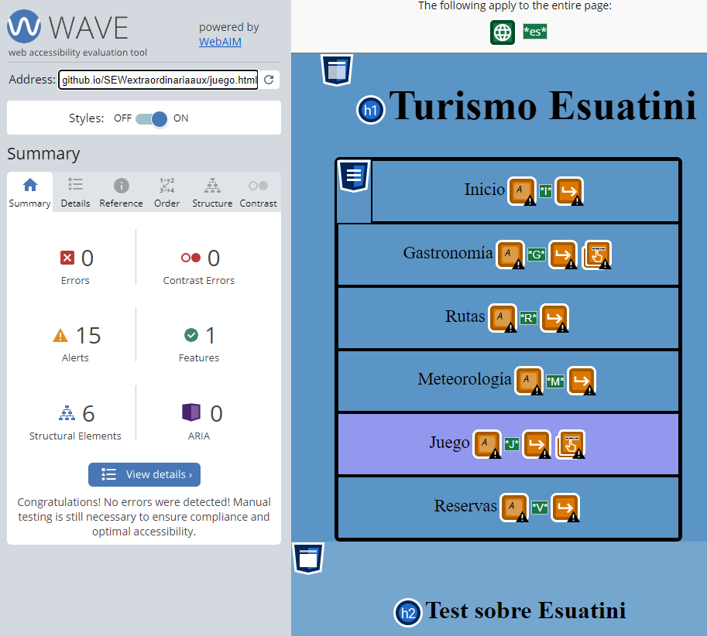

### Pantalla de pregunta

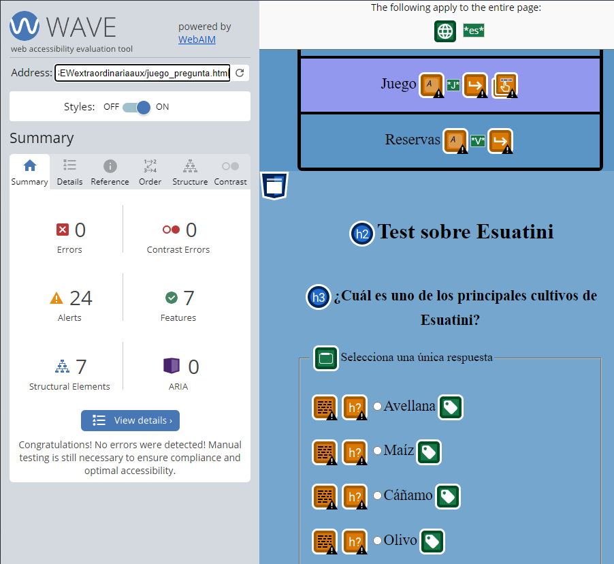

### Pantalla de resultado

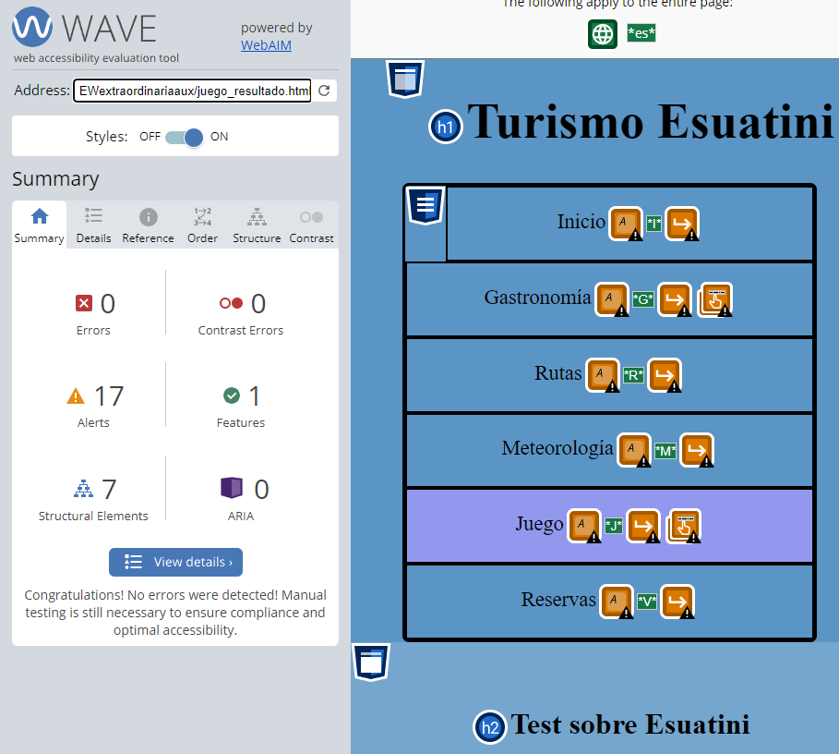

## Reservas.php

### Pantalla con sesión no iniciada

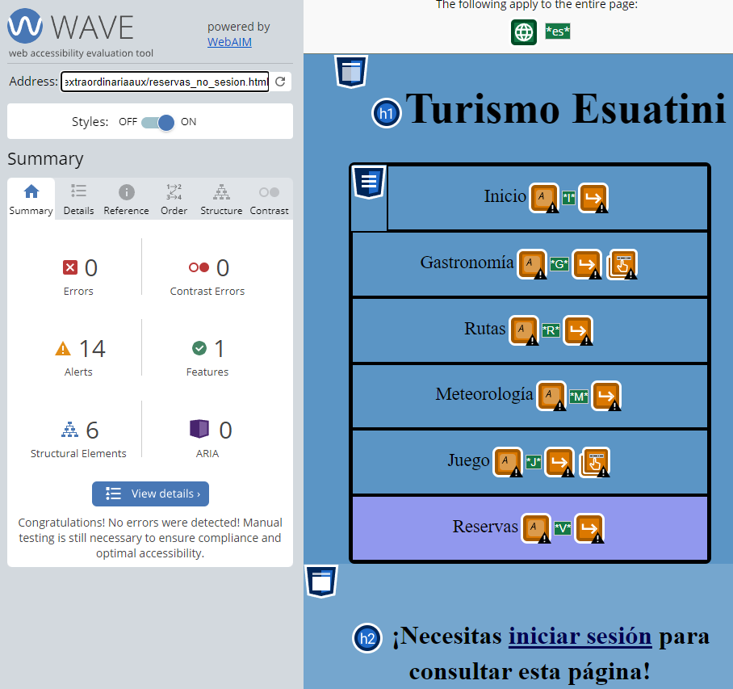

### Login.php

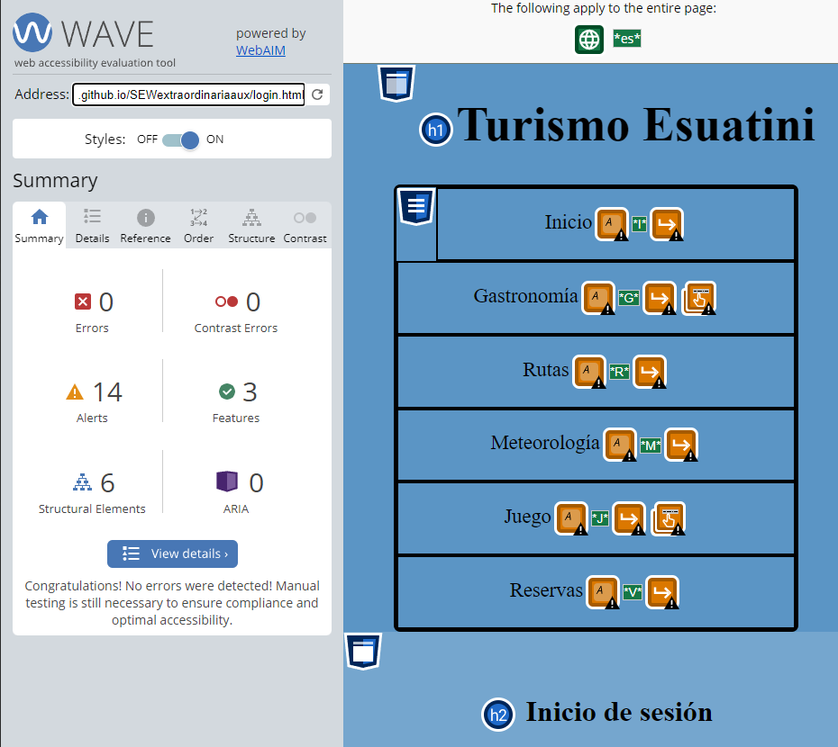

### Login.php – Inicio de sesión fallido

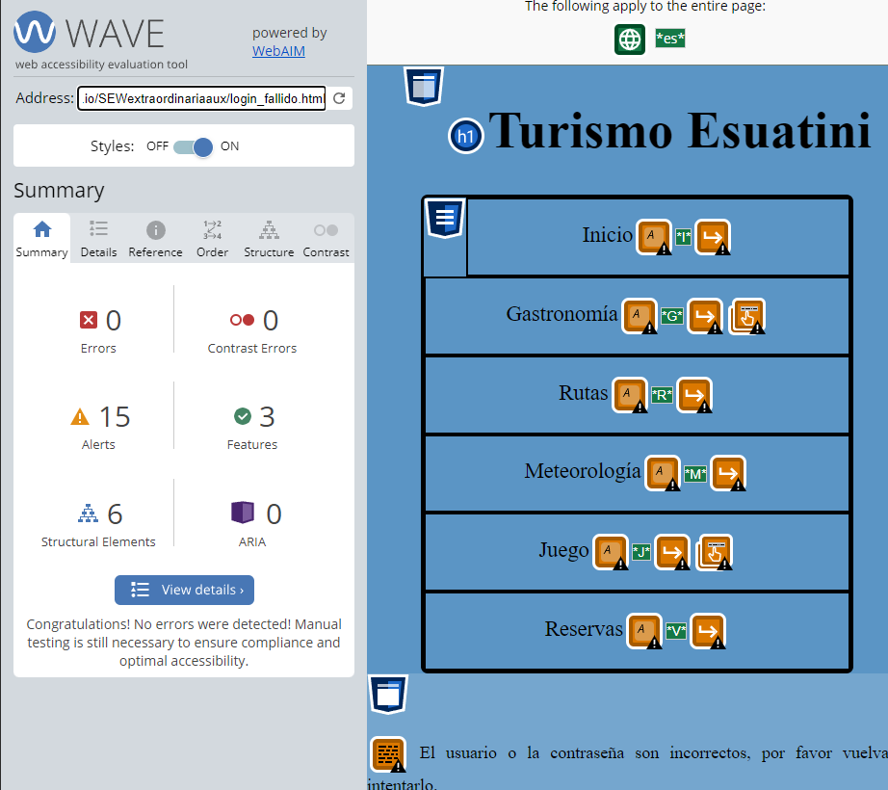

### Login.php – Inicio de sesión exitoso

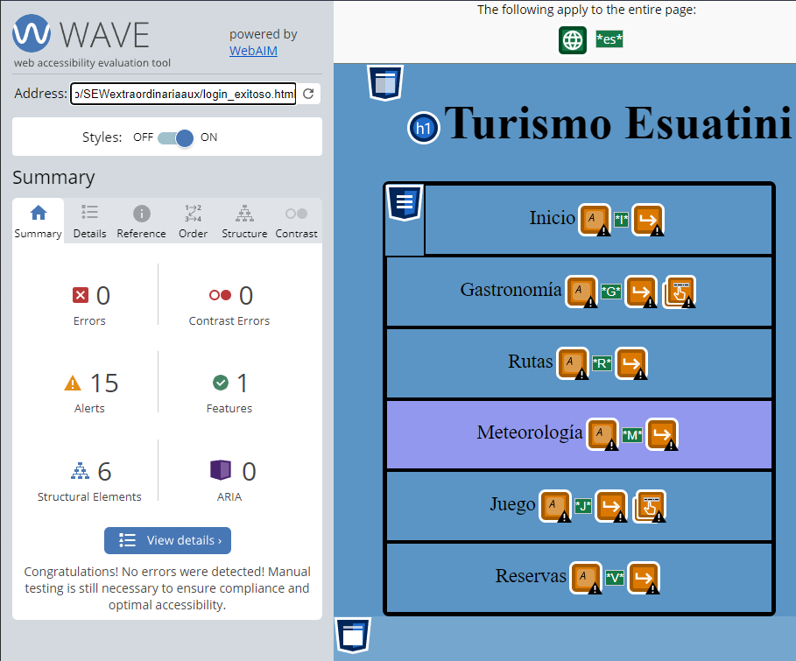

### Signup.php

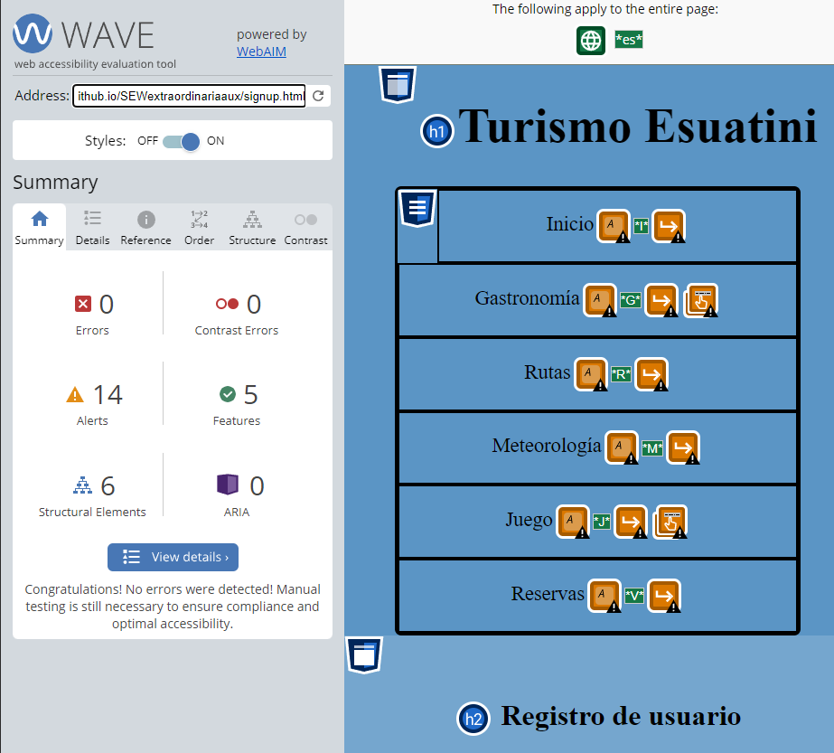

### Pantalla con sesión iniciada

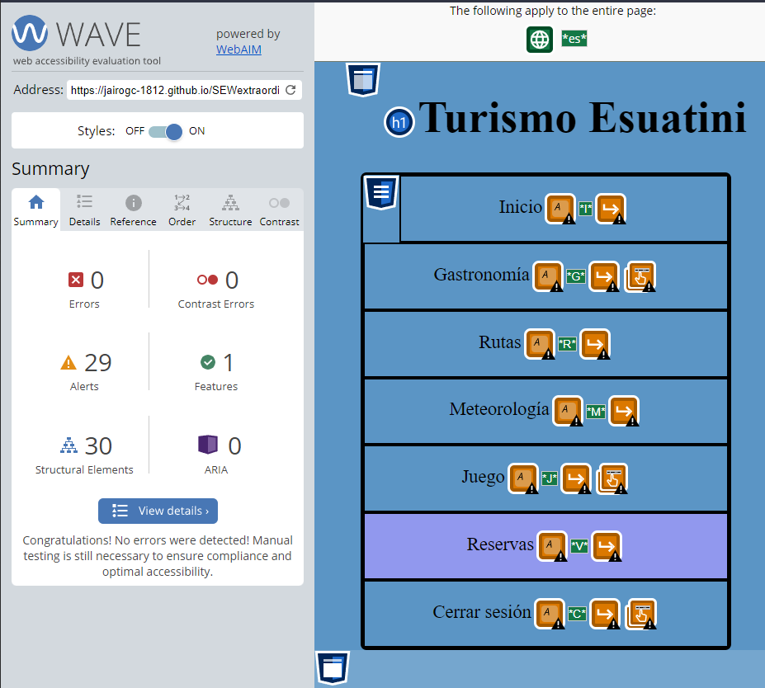

### Pantalla de reserva de recurso normal

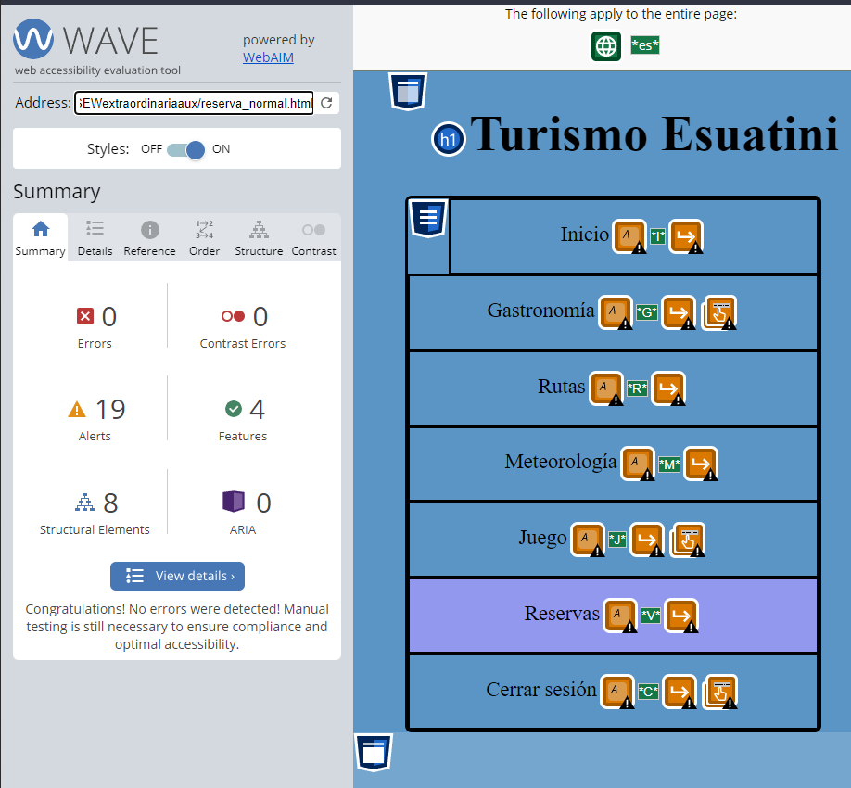

### Pantalla de reserva de recurso ruta

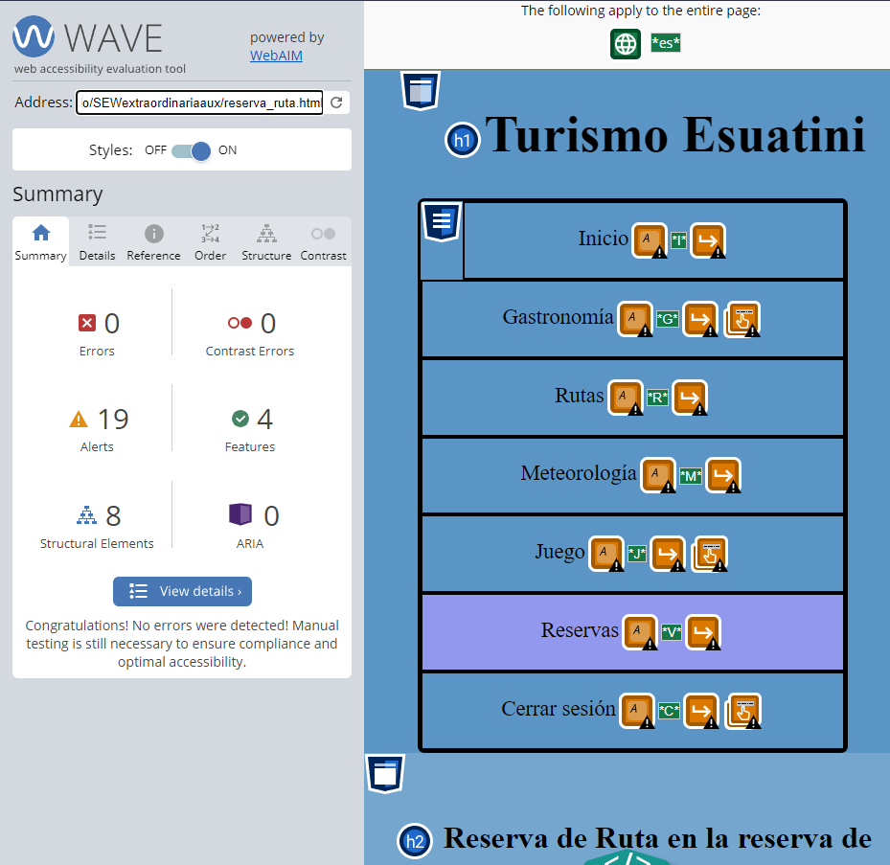

### Pantalla de reserva de recurso hotel

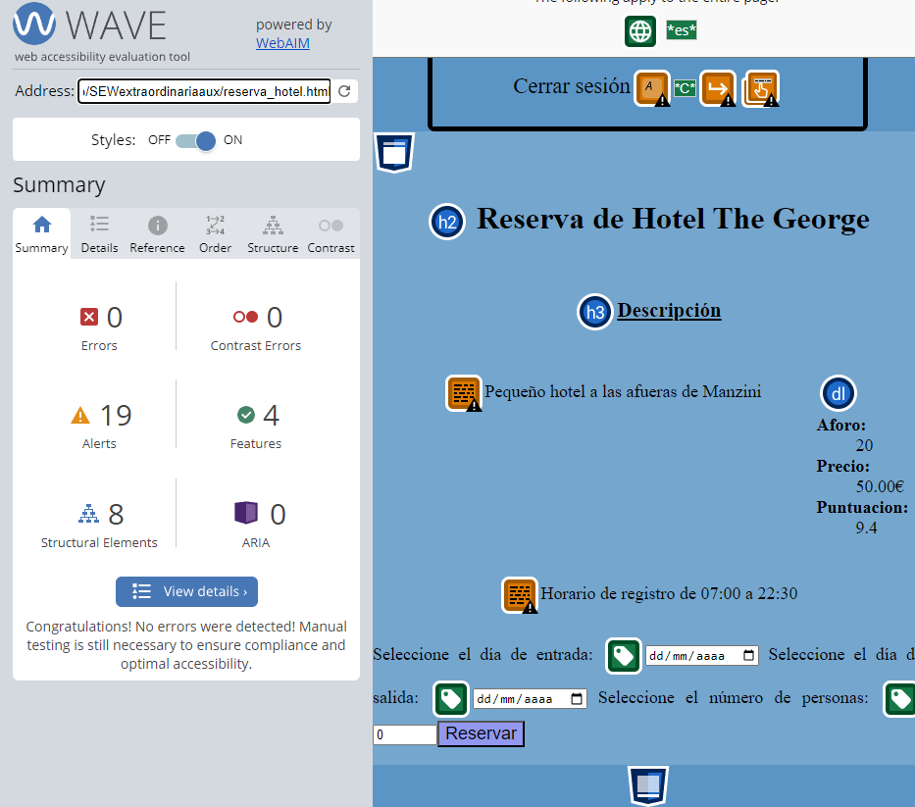

### Pantalla de presupuesto tras la reserva

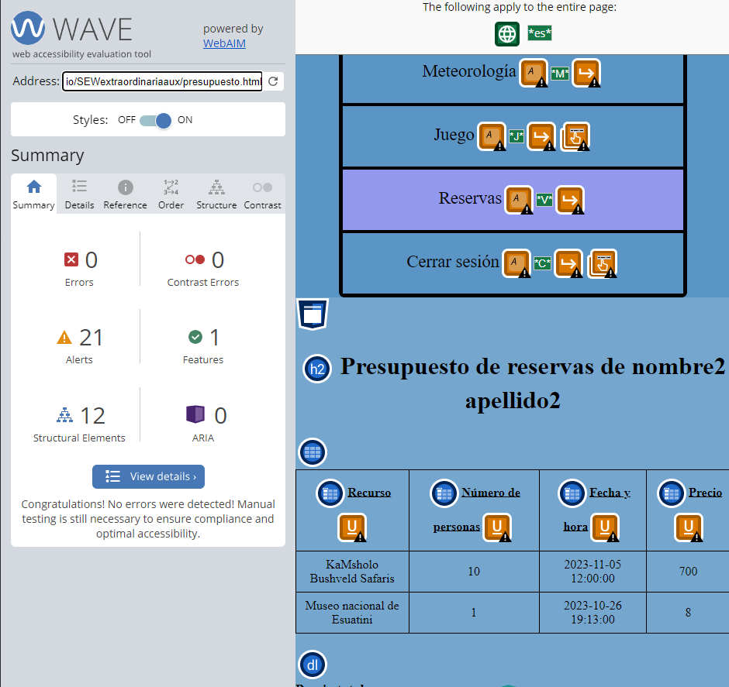

## Verificación con AChecker

## Index.html

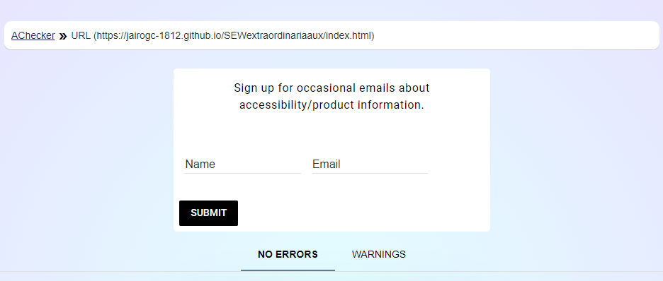

## Gastronomía.html

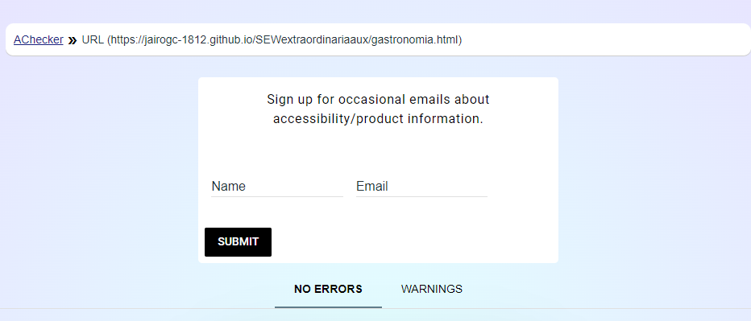

## Rutas.html

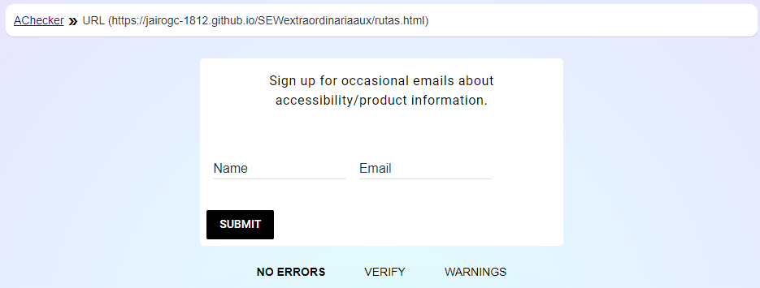

## Meteorología.html

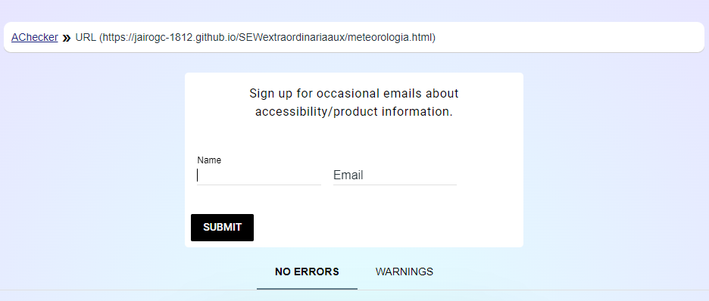

## Juego.html

### Pantalla principal

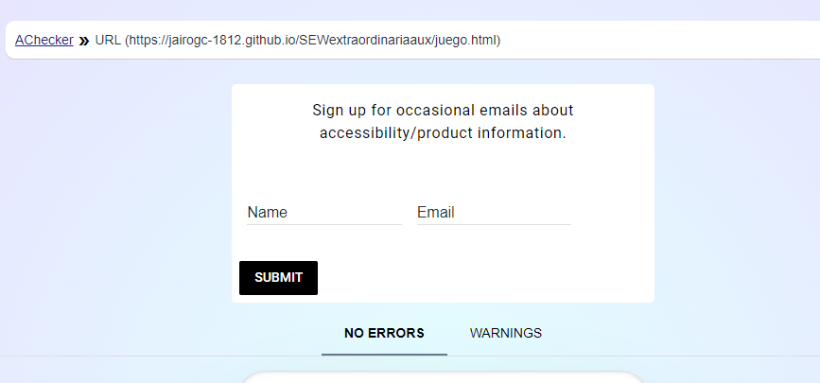

### Pantalla de pregunta

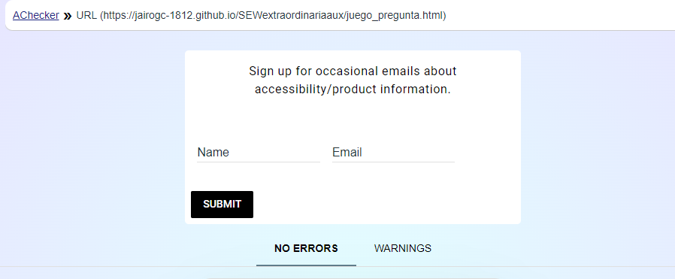

### Pantalla de resultado

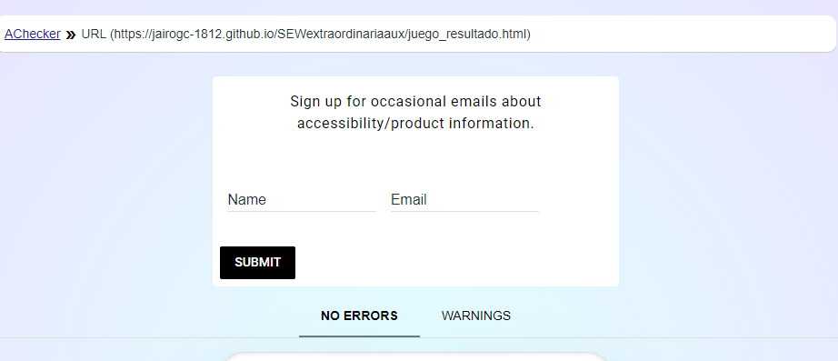

## Reservas.php

### Pantalla con sesión no iniciada

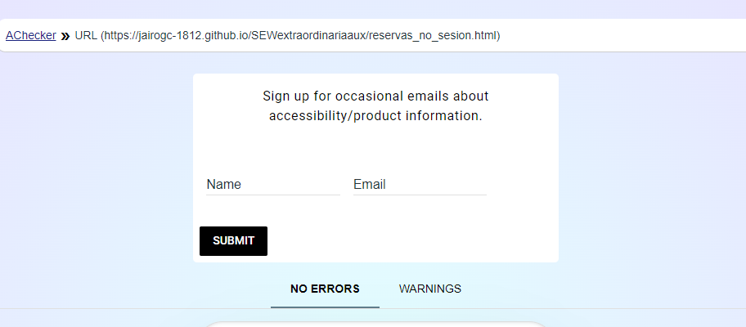

### Login.php

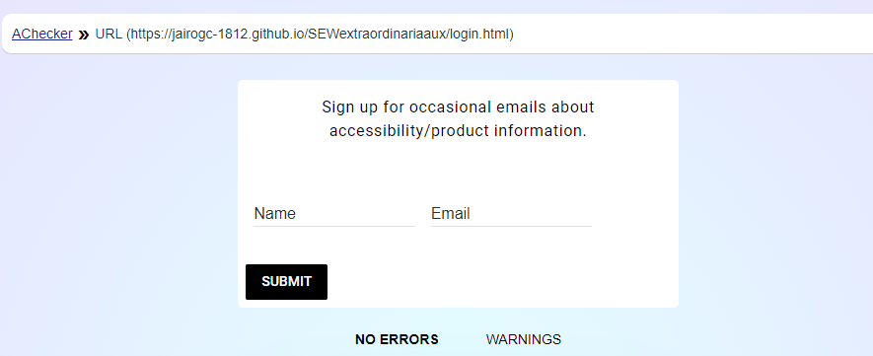

### Login.php – Inicio de sesión fallido

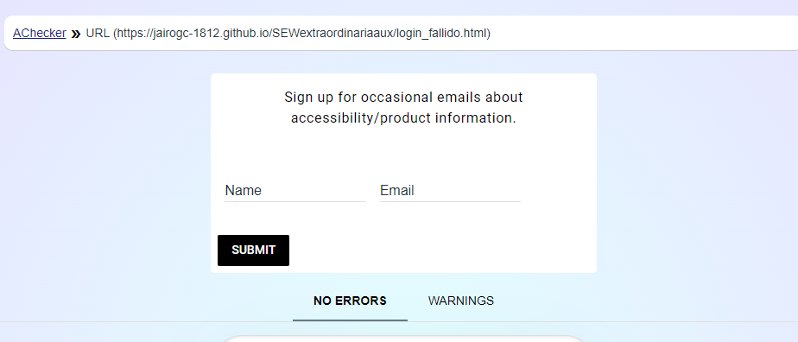

### Login.php – Inicio de sesión exitoso

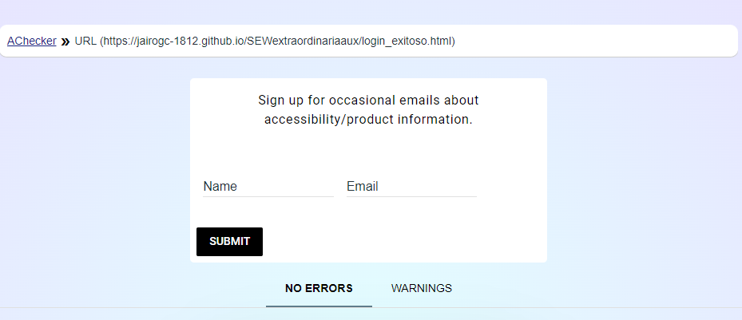

### Signup.php

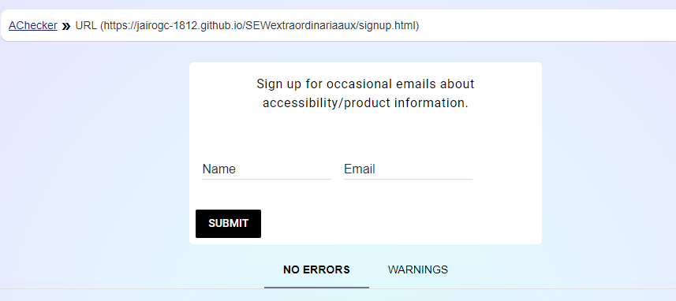

### Pantalla con sesión iniciada

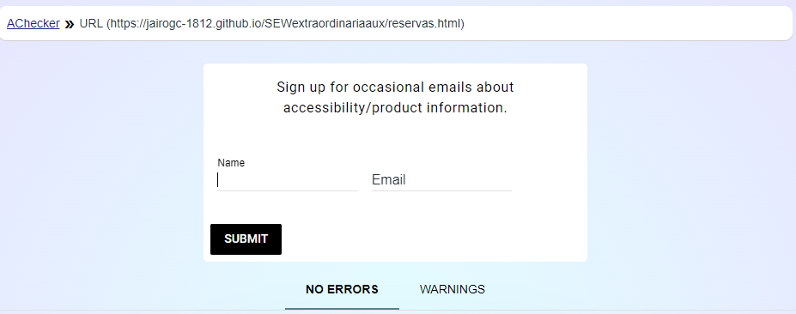

### Pantalla de reserva de recurso normal

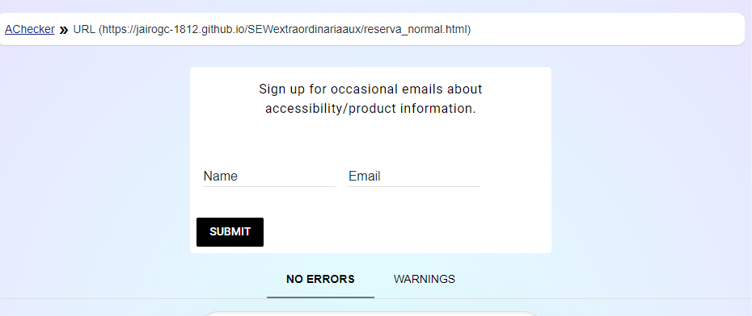

### Pantalla de reserva de recurso ruta

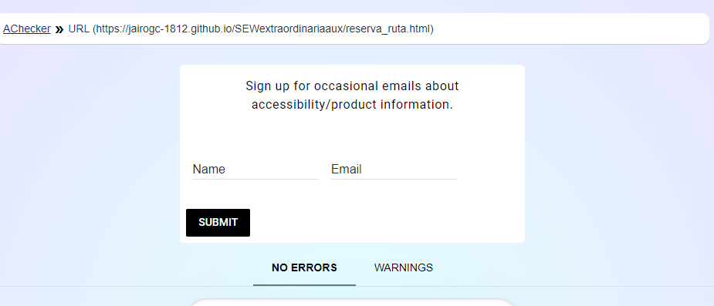

### Pantalla de reserva de recurso hotel

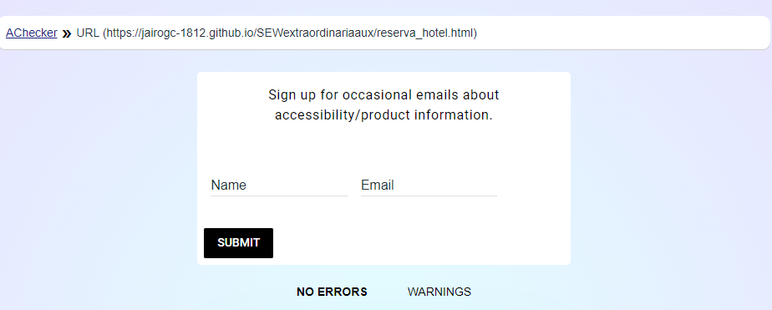

### Pantalla de presupuesto tras la reserva

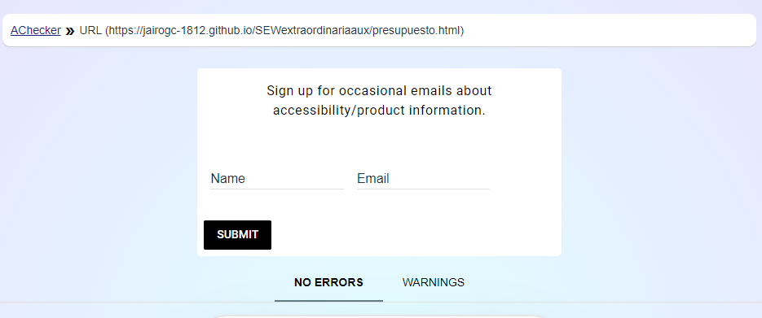

## Verificación con TAW

## Index.html

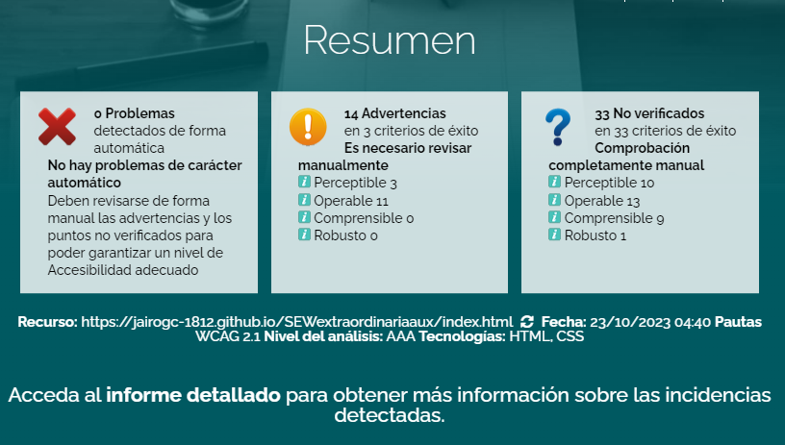

## Gastronomía.html

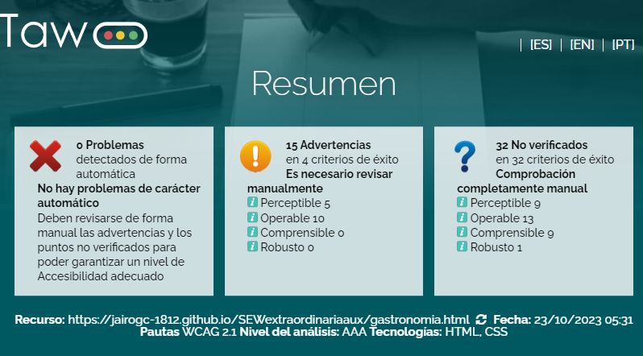

## Rutas.html

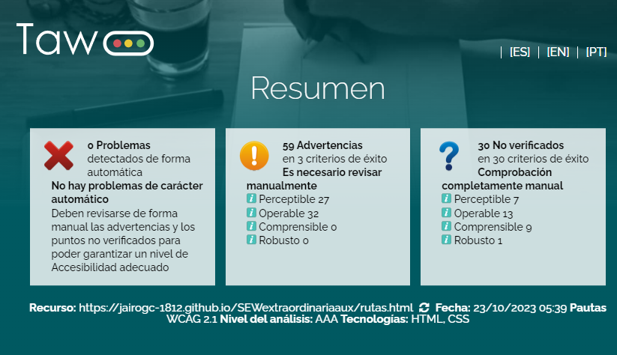

## Meteorología.html

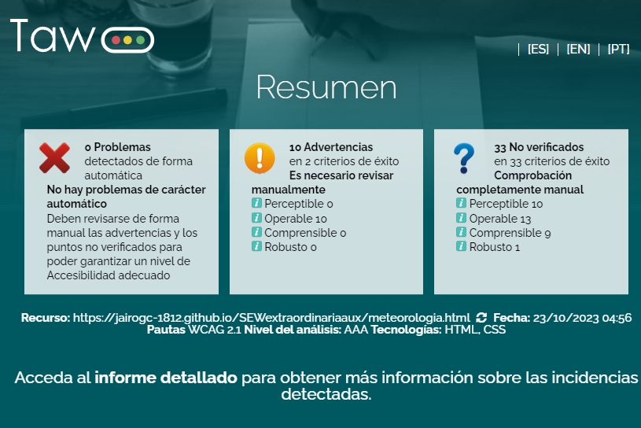

## Juego.html

### Pantalla principal

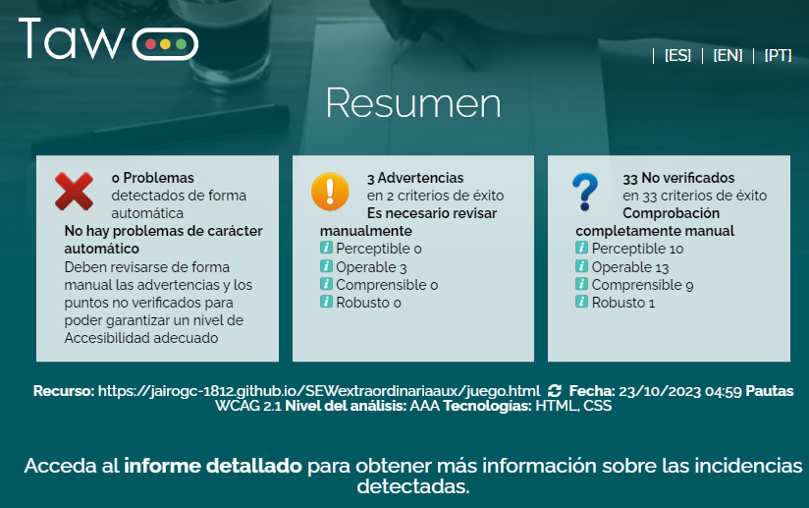

### Pantalla de pregunta

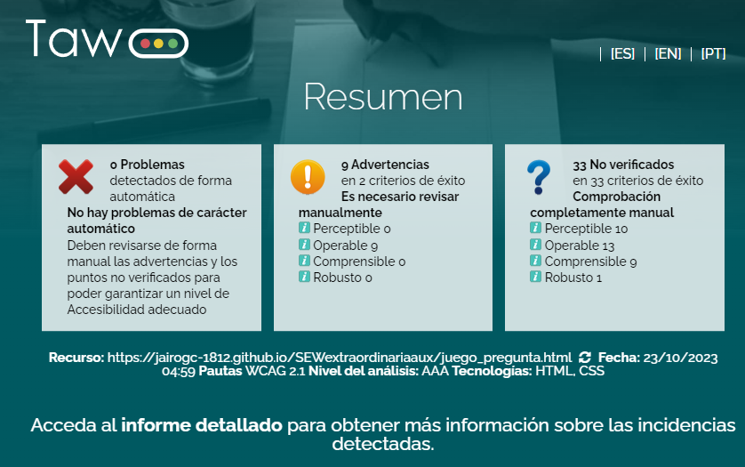

### Pantalla de resultado

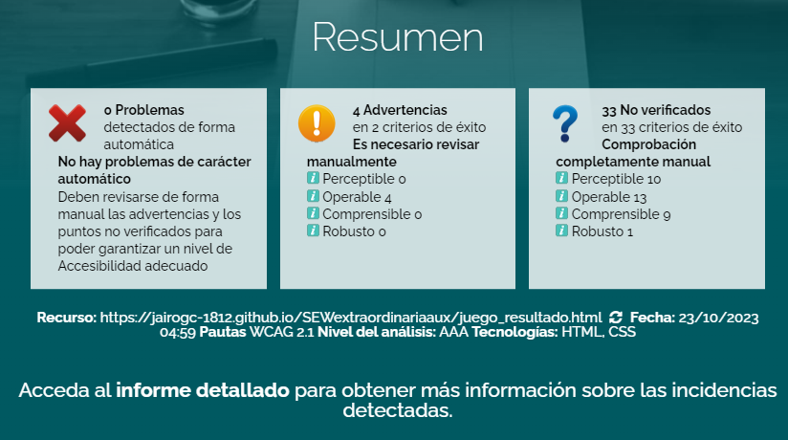

## Reservas.php

### Pantalla con sesión no iniciada

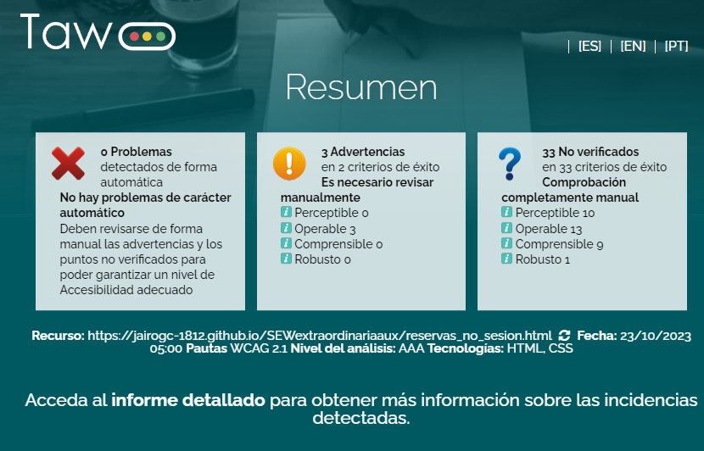

### Login.php



### Login.php – Inicio de sesión fallido

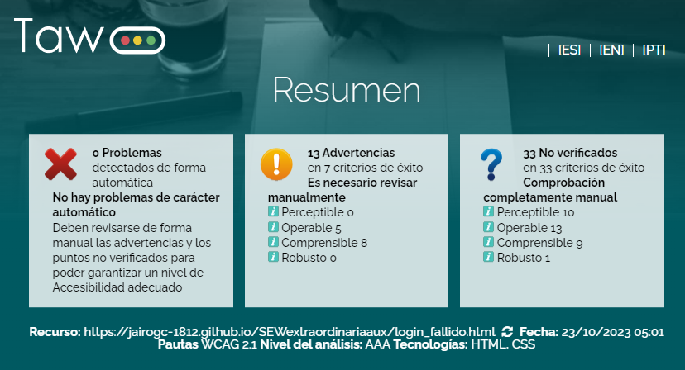

### Login.php – Inicio de sesión exitoso



### Signup.php

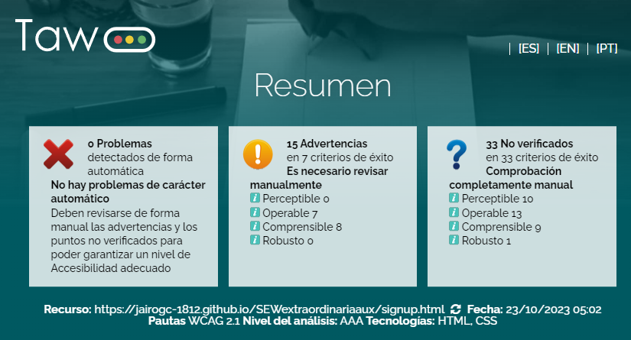

### Pantalla con sesión iniciada

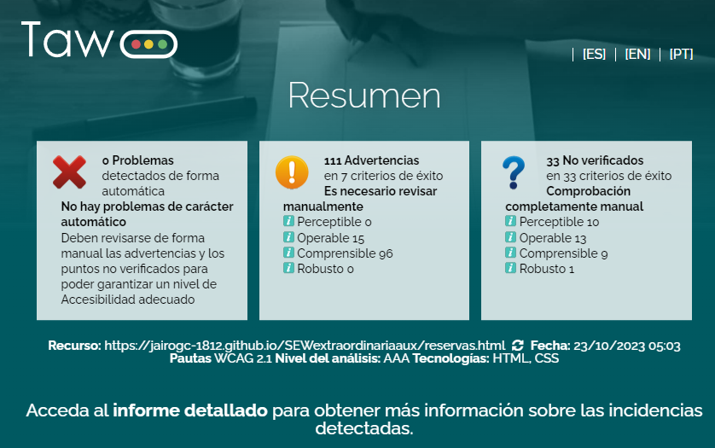

### Pantalla de reserva de recurso normal

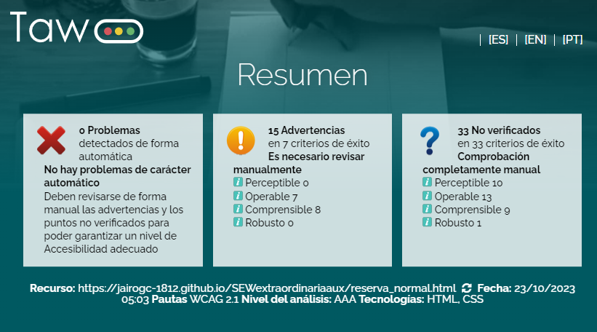

### Pantalla de reserva de recurso ruta

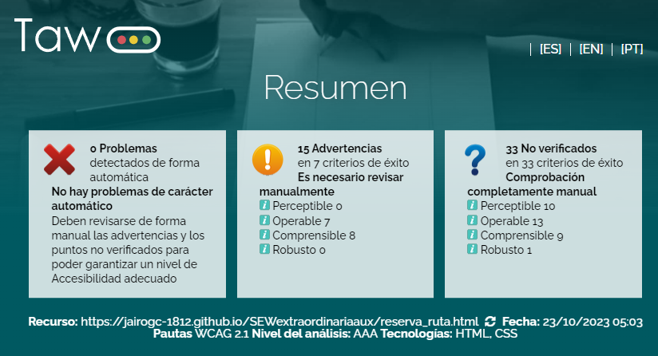

### Pantalla de reserva de recurso hotel

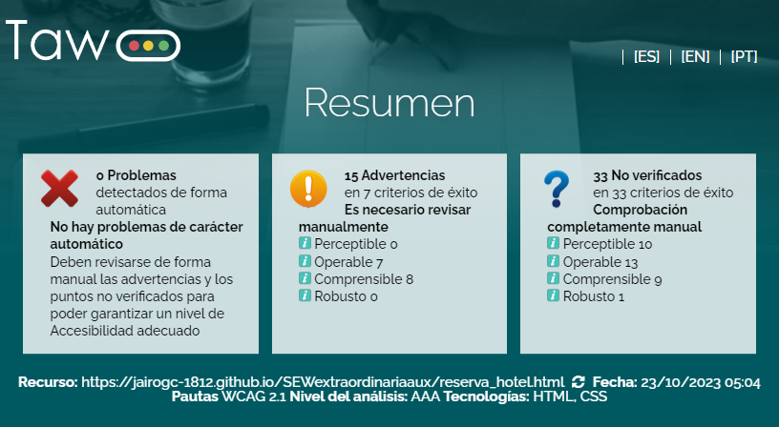

### Pantalla de presupuesto tras la reserva



# Validación de Adaptabilidad

## Verificación con Google Mobile-Friendly

## Index.html

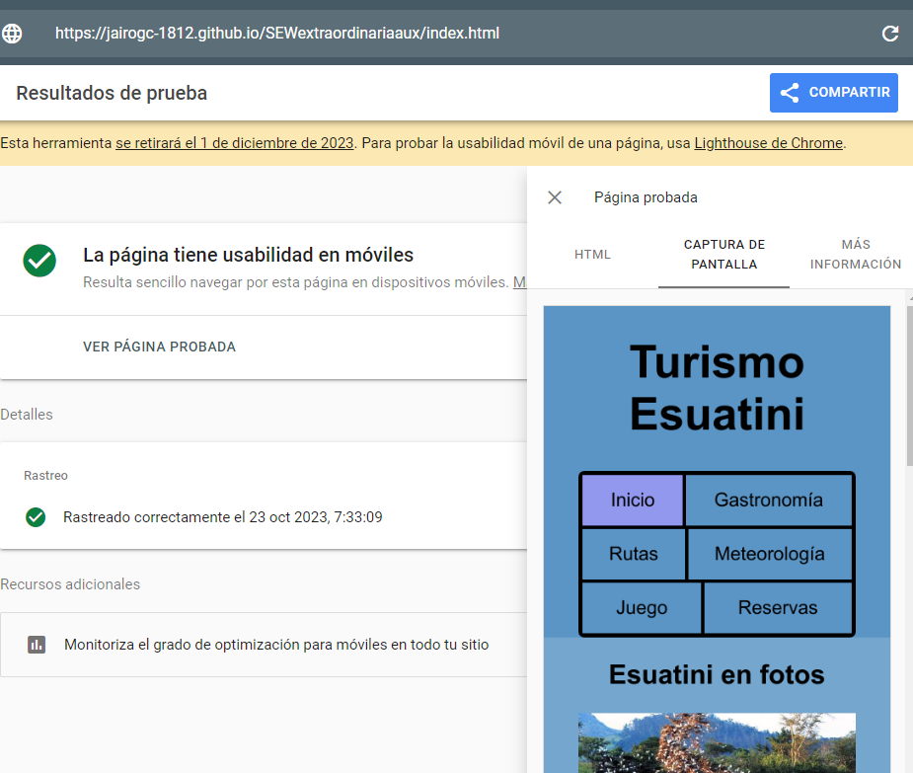

## Gastronomía.html

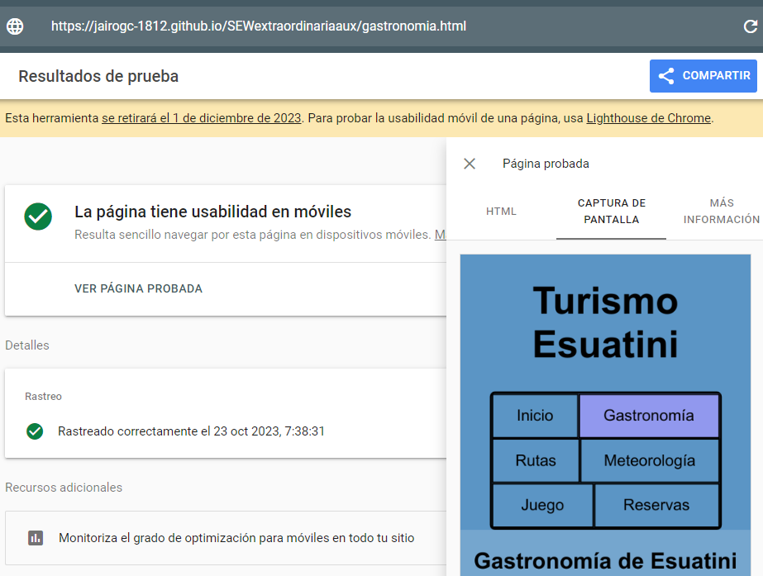

## Rutas.html

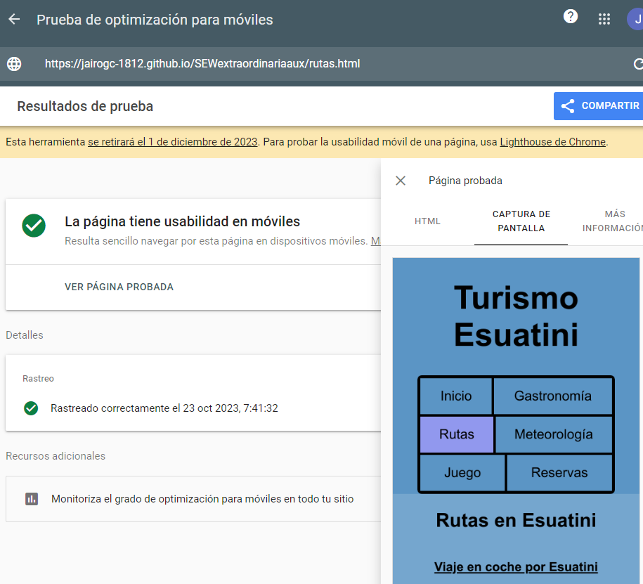

## Meteorología.html

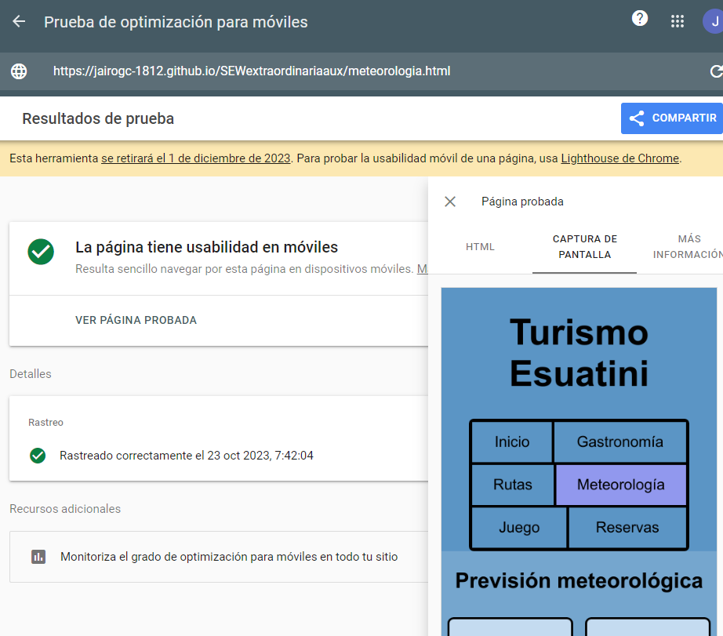

## Juego.html

### Pantalla principal

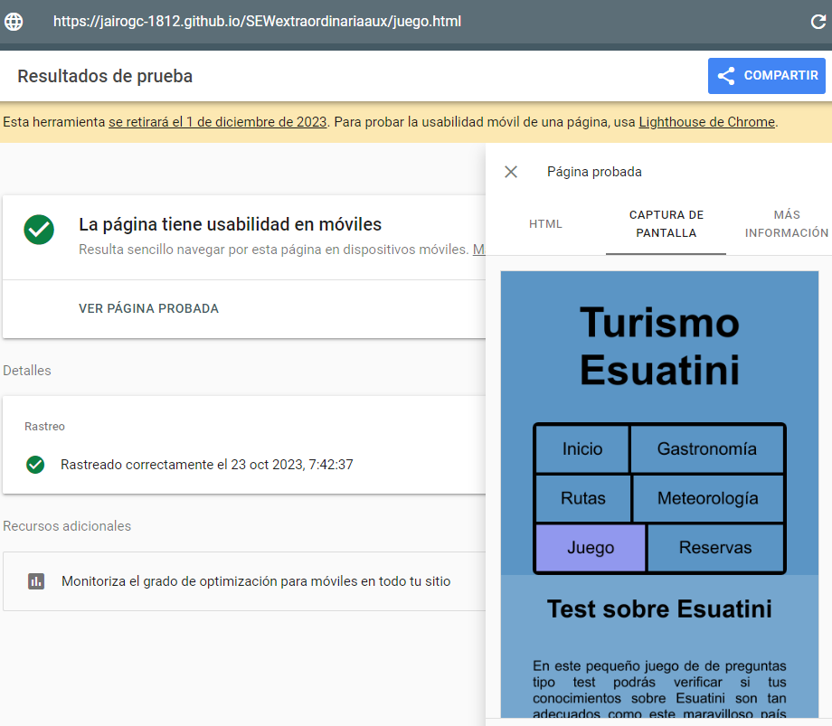

### Pantalla de pregunta

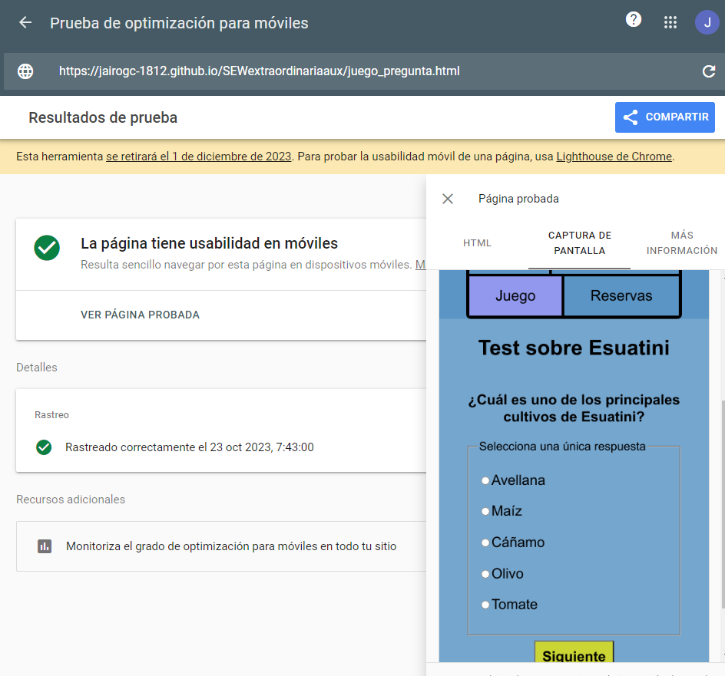

### Pantalla de resultado

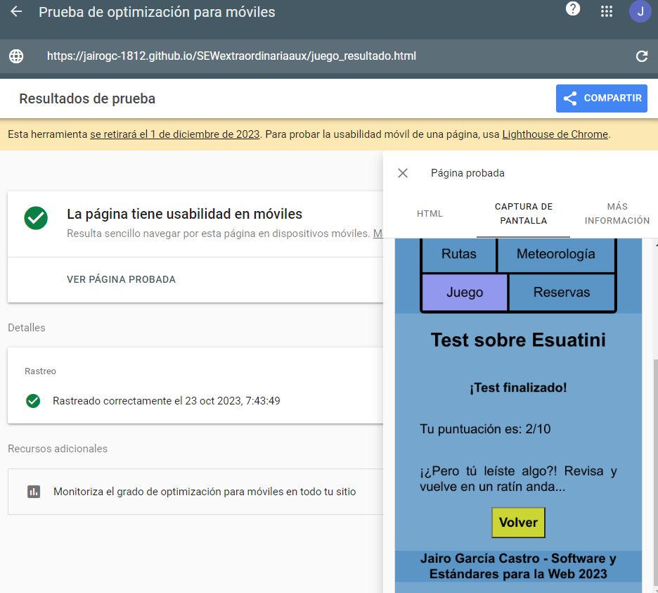

## Reservas.php

### Pantalla con sesión no iniciada

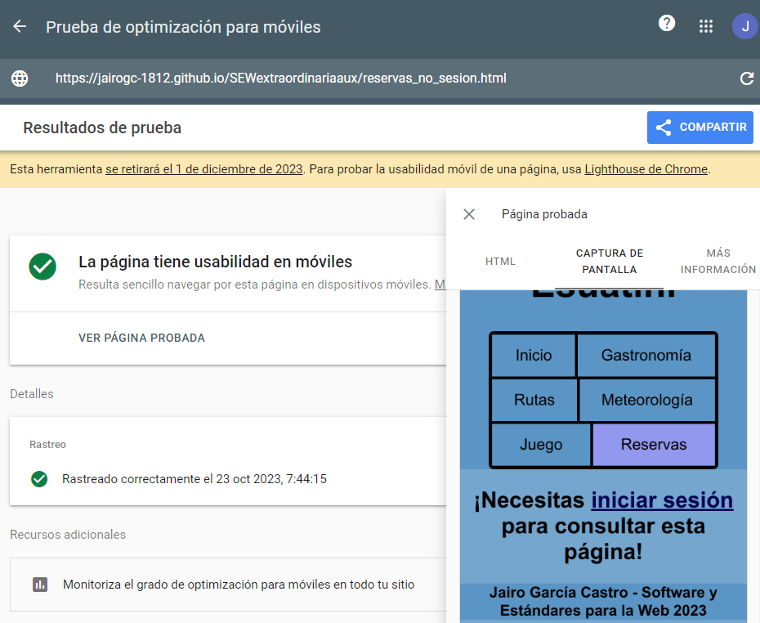

### Login.php

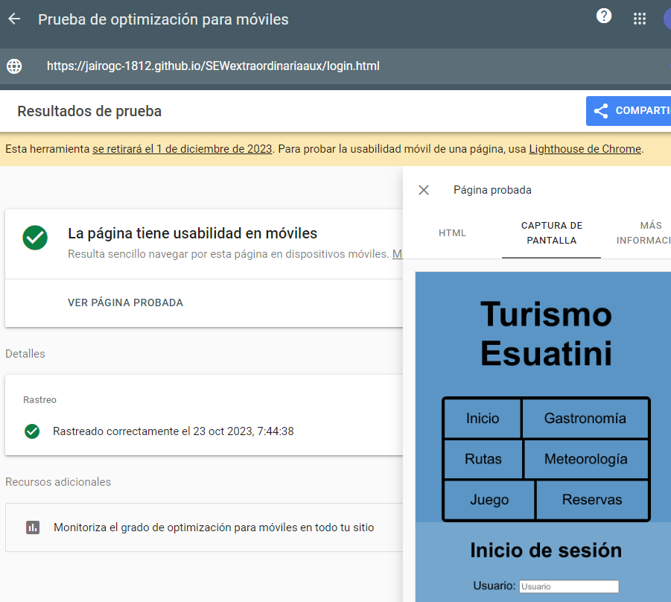

### Login.php – Inicio de sesión fallido

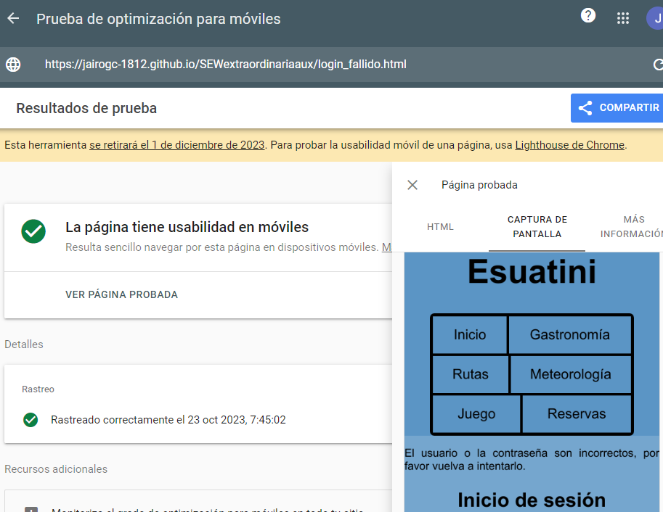

### Login.php – Inicio de sesión exitoso

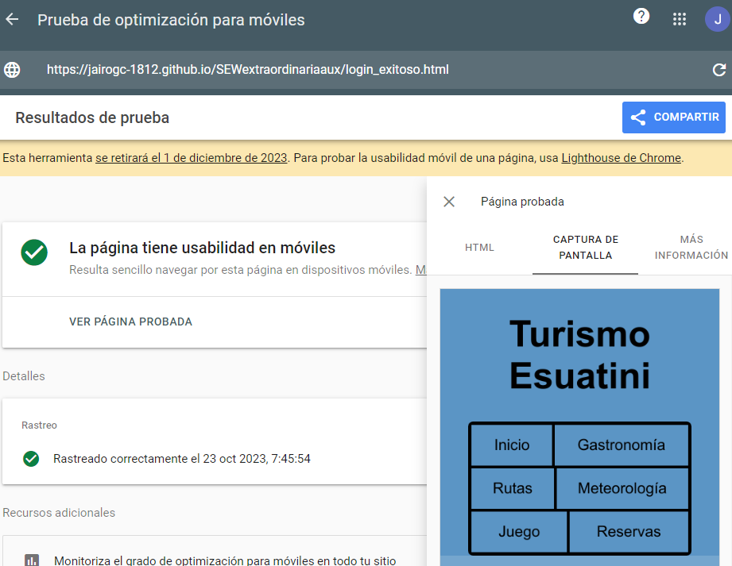

### Signup.php

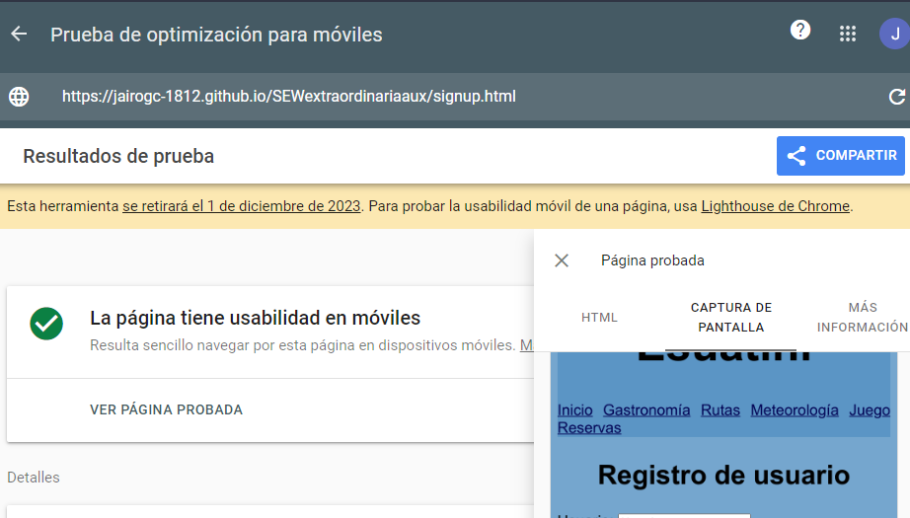

### Pantalla con sesión iniciada

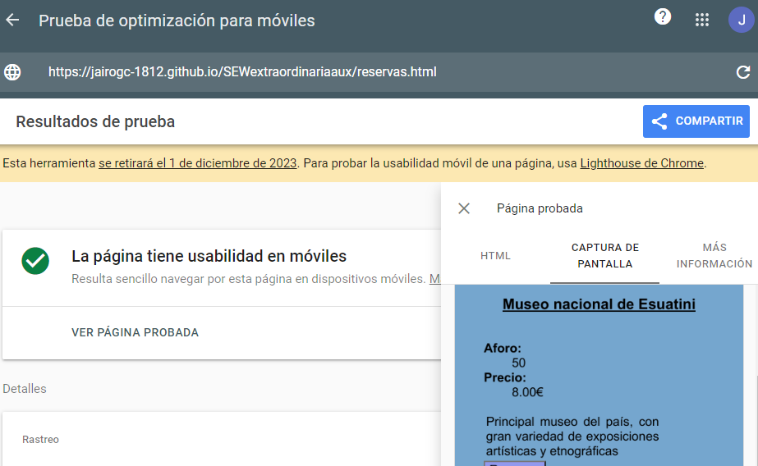

### Pantalla de reserva de recurso normal

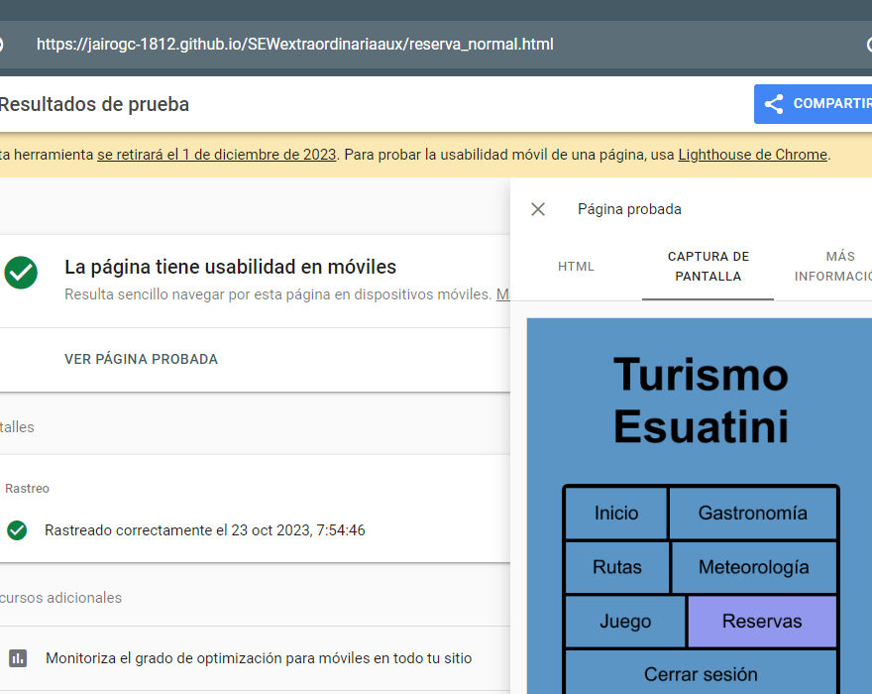

### Pantalla de reserva de recurso ruta

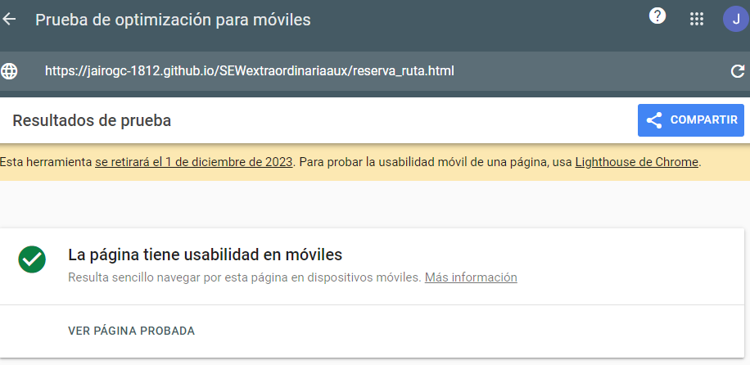

### Pantalla de reserva de recurso hotel

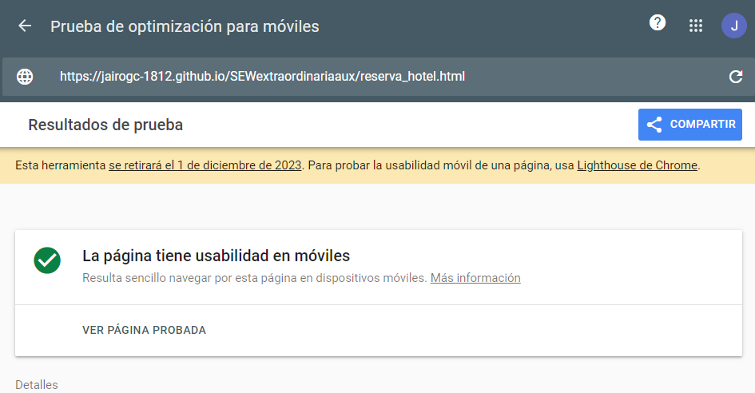

### Pantalla de presupuesto tras la reserva

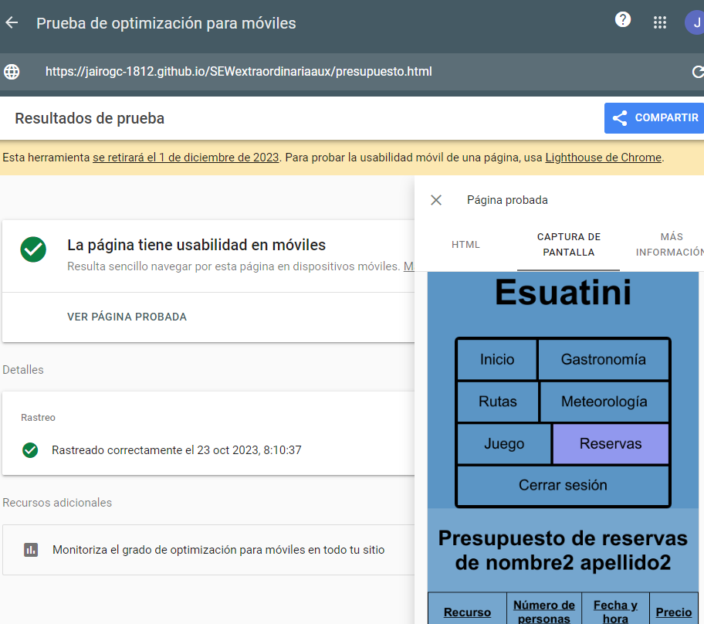

Una vez verificada de forma automática la adaptabilidad de todas las páginas utilizaremos un par de herramientas más para comprobar cómo se ven algunas de las páginas en distintos dispositivos.

## Verificación con screenfly

### Index.html

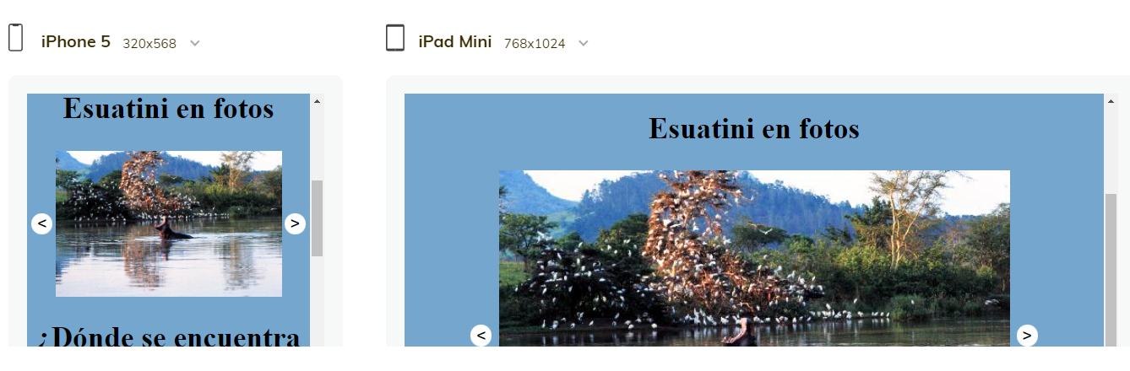

### Reservas.html

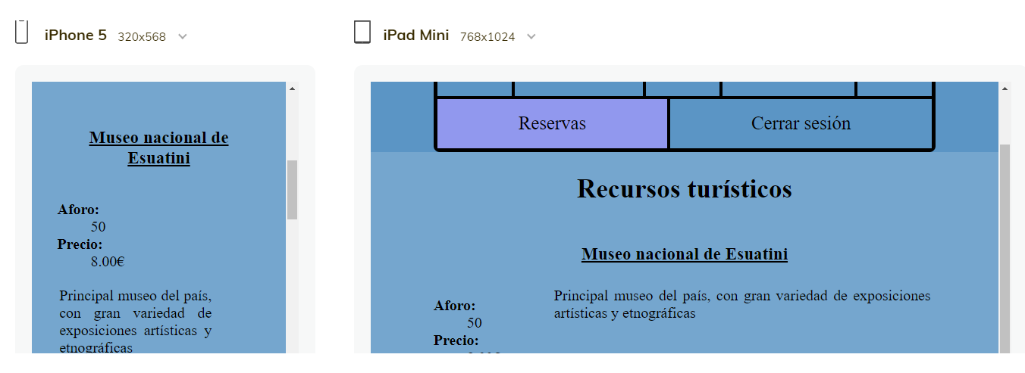

### Juego.html – Pantalla de pregunta

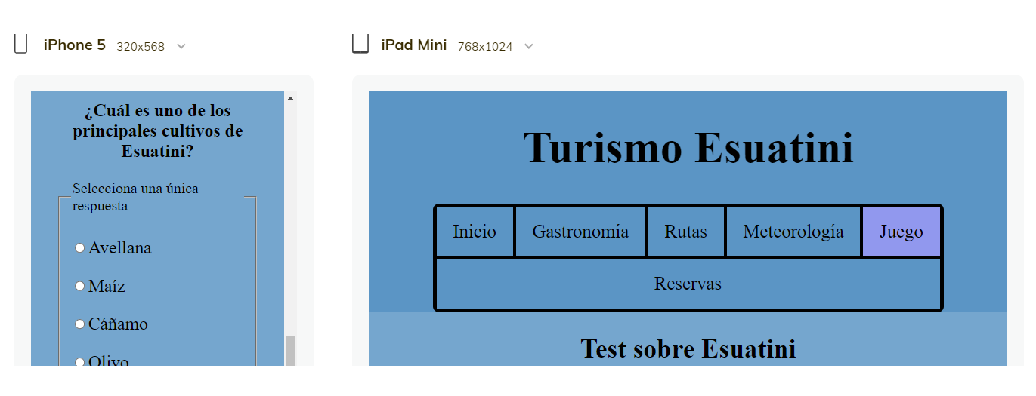

### Meteorologia.html

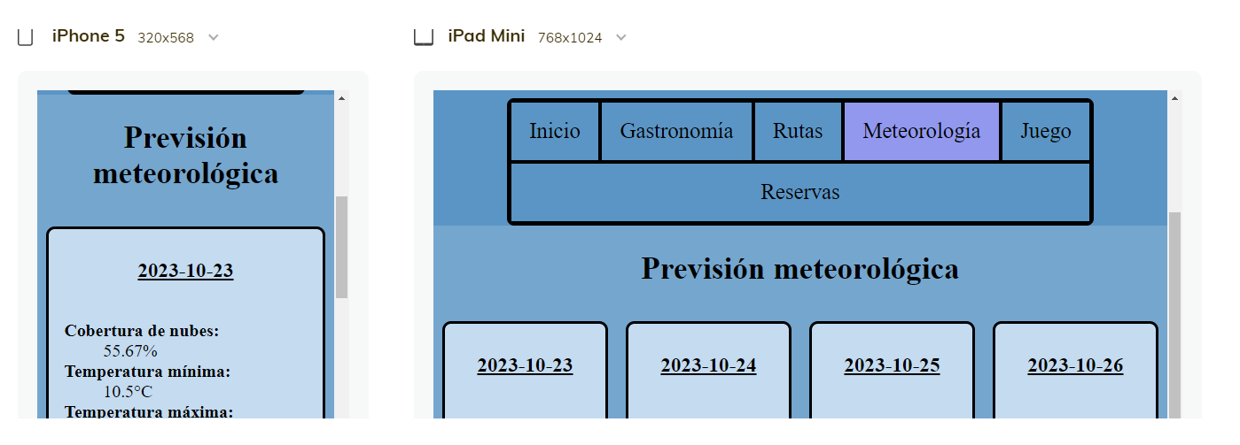

## Verificación con las herramientas de desarrollador del navegador

### Index.html

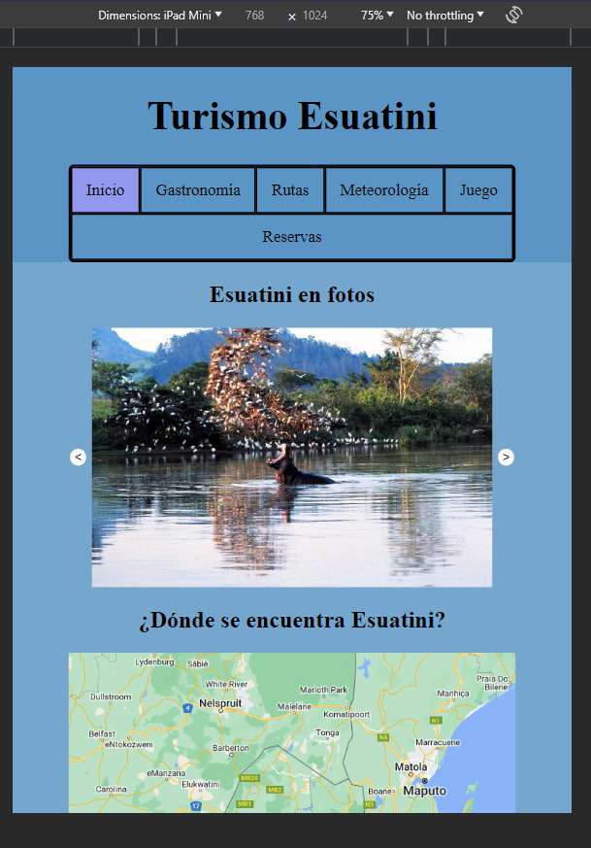

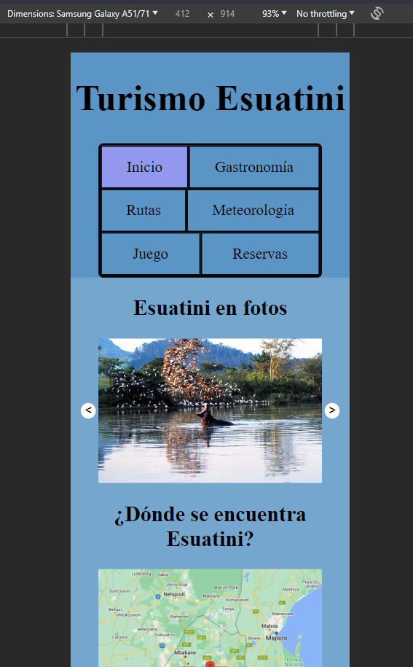

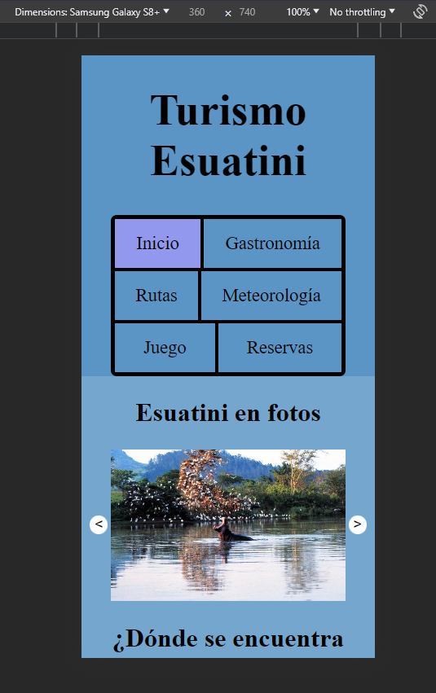

### Reservas.html

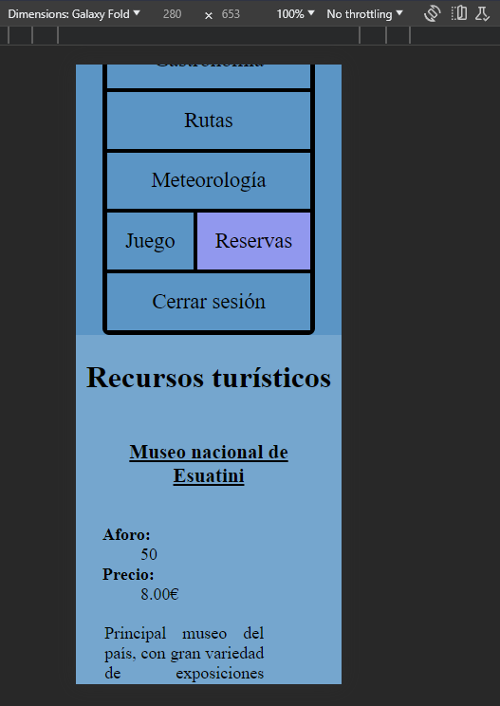

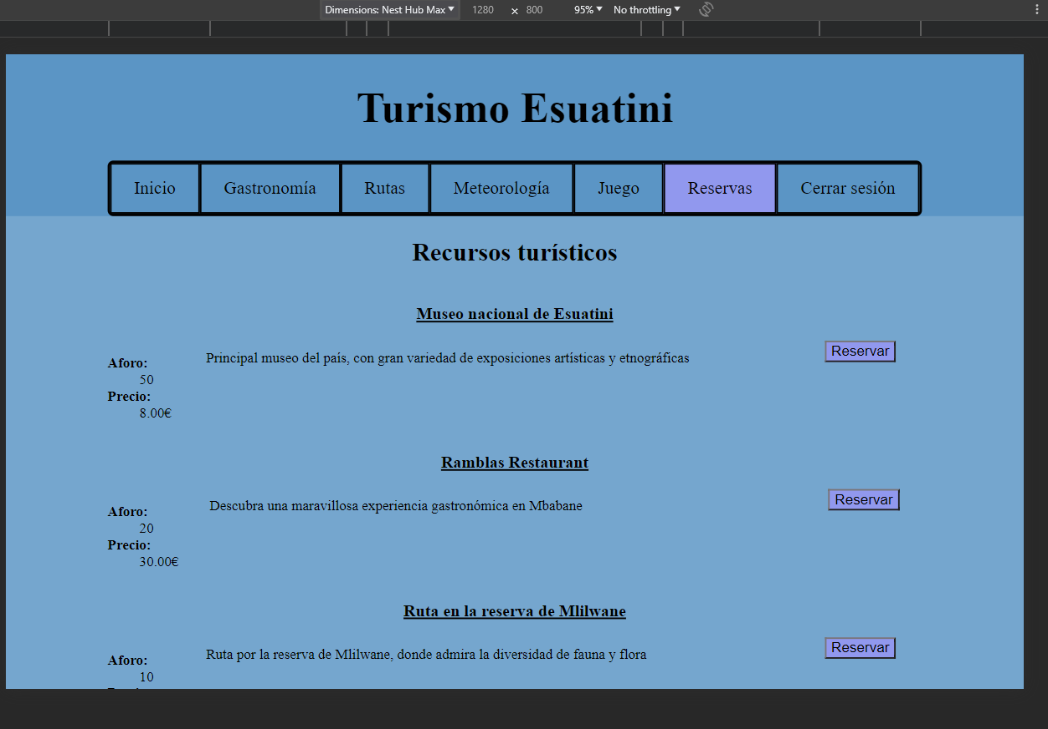

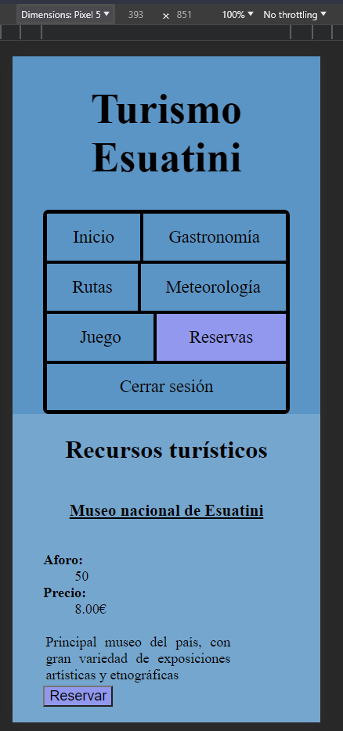

### Juego.html – Pantalla de pregunta

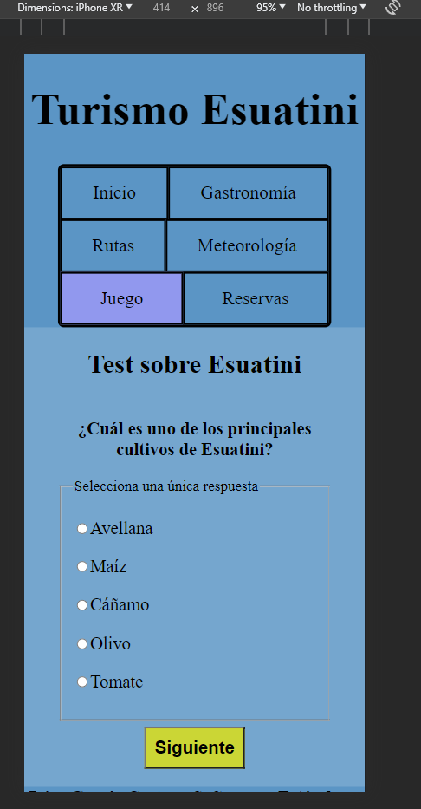

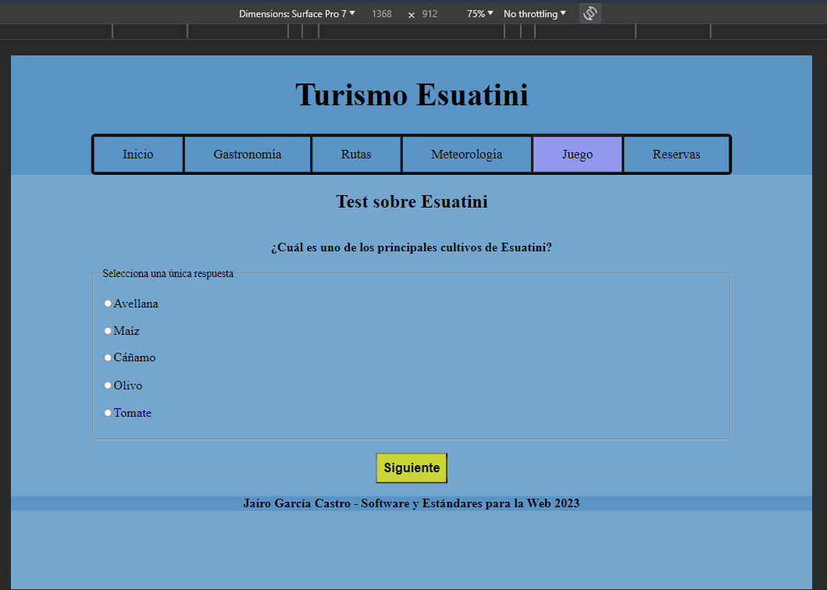

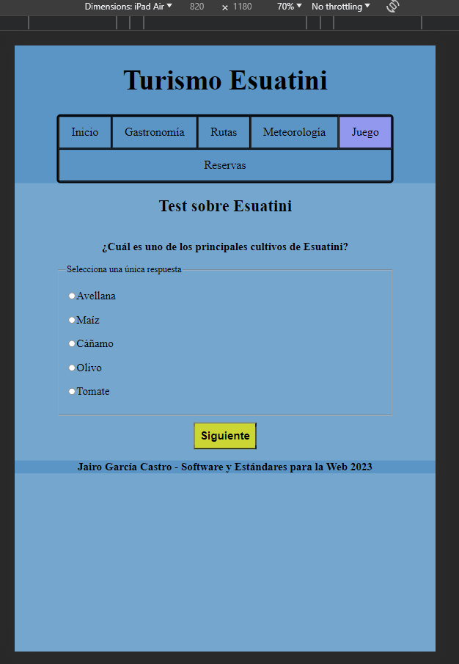

### Meteorologia.html

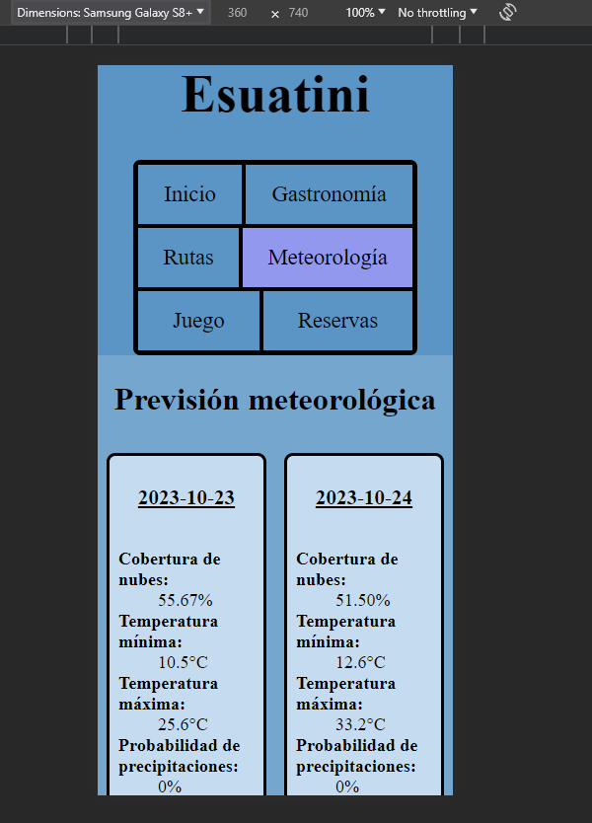

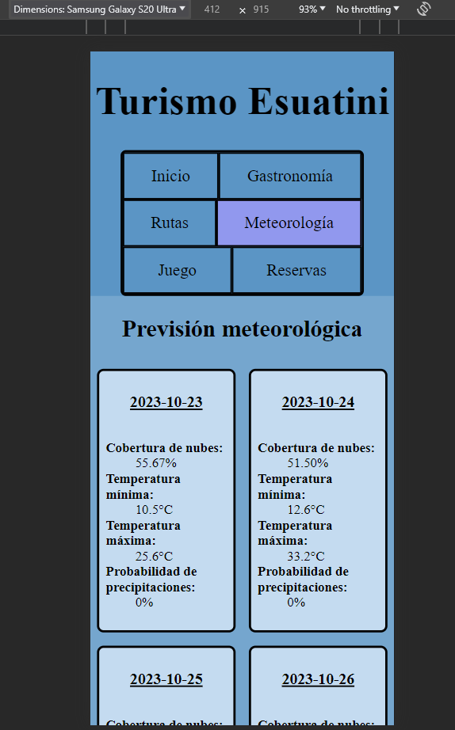

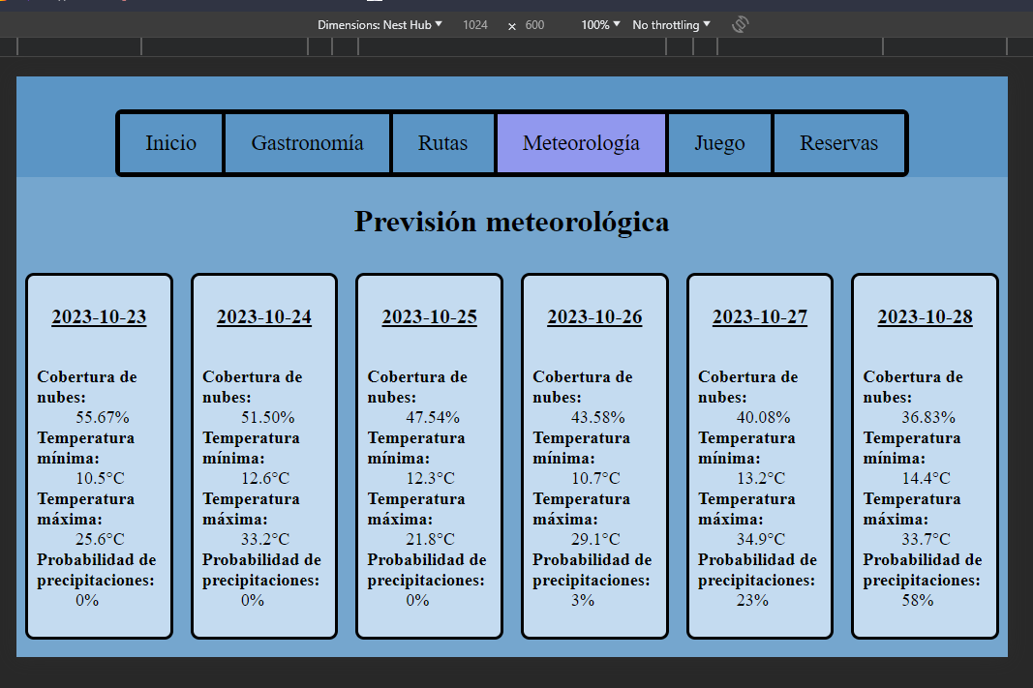

# ANEXOS

## Anexo 1 - Fuentes para gastronomía

<https://en.wikipedia.org/wiki/Cuisine_of_Eswatini>

<https://www.quora.com/What-is-the-cuisine-of-Eswatini-and-what-are-some-of-the-most-popular-dishes>

<https://www.196flavors.com/es/esuatini-slaai/>

<https://edibleun.wordpress.com/2018/11/26/trip-159-eswatini-africa-beef-stew-with-samp-sidlwadlwa-avocado-radish-and-peanut-salad-slaai-eswatini-corn-bread-mealie-bread/>

<https://www.expat.com/forum/viewtopic.php?id=768452>

<https://en.wikipedia.org/wiki/Category:Fish_of_Eswatini>

<https://www.mozambique.co.za/Mozambique_Travel_Articles-travel/food-of-mozambique.html>